অধ্যায় ১২
অধ্যায় ১২ · Forward-Reverse Starter
ঘোরার দিক বদল · ইন্টারলক · কন্ট্রোল ও পাওয়ার সার্কিট · প্যানেল সংযোগ

এই অধ্যায় শেষে শিক্ষার্থী —
▸ তিন ফেজ মোটরের ঘোরার দিক কীভাবে বদলায় তা ব্যাখ্যা করতে পারবে।
▸ কোন দুটি তার বদলাতে হয় এবং কোথায় বদলাতে হয় তা বলতে পারবে।
▸ দুই কন্টাক্টর একসঙ্গে টানলে কী ঘটে তা ব্যাখ্যা করতে পারবে।
▸ ইন্টারলকের তিন স্তর চিনতে ও তাদের প্রয়োজনীয়তা বোঝাতে পারবে।
▸ ফরওয়ার্ড-রিভার্স স্টার্টারের পাওয়ার সার্কিট আঁকতে ও জুড়তে পারবে।
▸ কন্ট্রোল সার্কিট আঁকতে, জুড়তে ও ধাপে ধাপে পরীক্ষা করতে পারবে।
▸ AC-3 ও AC-4 ডিউটির পার্থক্য বুঝে কন্টাক্টর নির্বাচন করতে পারবে।
▸ প্যানেলের সাধারণ ত্রুটি খুঁজে প্রতিকার করতে পারবে।

গার্মেন্টসের রোলিং শাটার, ওয়ার্কশপের ওভারহেড ক্রেন, ধান শুকানোর কনভেয়র, লেদ মেশিনের চাক — এদের সবার একটাই চাহিদা: মোটরটা একবার এদিকে ঘুরবে, আরেকবার ওদিকে। শাটার কেবল উঠলেই হয় না, নামতেও হয়।
তিন ফেজ মোটরকে উল্টো দিকে ঘোরাতে আলাদা কোনো মোটর লাগে না, মোটরের ভেতরেও হাত দিতে হয় না। তিনটি ফেজের মধ্যে যেকোনো দুটি অদল-বদল করে দিলেই সে উল্টো দিকে ঘোরে। সমস্যাটা অন্যত্র — এই বদলটা চালু অবস্থায়, নিরাপদে, একটি বোতামের চাপে করতে হবে।
তার জন্য লাগে দুটি কন্টাক্টর: একটি ফেজ ক্রম ঠিক রেখে মোটরে দেয়, অন্যটি দুটি ফেজ উল্টে দিয়ে দেয়। কিন্তু দুটি কন্টাক্টর একই লোডে জোড়া মানেই একটি নতুন বিপদ — দুটো যদি একসঙ্গে টেনে বসে, দুটি ফেজ সরাসরি মিলে গিয়ে শর্ট সার্কিট হয়। এই অধ্যায়ের অর্ধেক জুড়ে আছে সেই বিপদ ঠেকানোর উপায়।
অধ্যায় ৮-এর ল্যাচিং সার্কিট, অধ্যায় ৯-এর ওভারলোড রিলে আর অধ্যায় ১১-এর ইন্টারলকের ধারণা — এই তিনটি ধরে নেওয়া হয়েছে। নতুন যা যোগ হচ্ছে: ঘোরার দিকের তত্ত্ব, ক্রস-লিঙ্ক করা পাওয়ার সার্কিট, দুই দিকের ল্যাচিং কন্ট্রোল, আর AC-4 ডিউটির হিসাব।

১২.১ ফরওয়ার্ড-রিভার্স স্টার্টার কী
যে স্টার্টার একই তিন ফেজ মোটরকে ইচ্ছেমতো দুই দিকে ঘোরাতে পারে, তাকে ফরওয়ার্ড-রিভার্স স্টার্টার বলে। ভেতরে দুটি কন্টাক্টর থাকে; কোনটি টানল তার উপর নির্ভর করে মোটর কোন দিকে ঘুরবে।
📘 সংজ্ঞা — ফরওয়ার্ড-রিভার্স স্টার্টার
দুটি ম্যাগনেটিক কন্টাক্টর, একটি ওভারলোড রিলে এবং ইন্টারলক ব্যবস্থাসহ যে স্টার্টার তিন ফেজ মোটরকে সামনের ও পিছনের — উভয় দিকে চালাতে পারে, তাকে ফরওয়ার্ড-রিভার্স স্টার্টার বা রিভার্সিং স্টার্টার বলে। প্রস্তুতকারকের ক্যাটালগে একে reversing contactor assembly নামেও পাওয়া যায়।

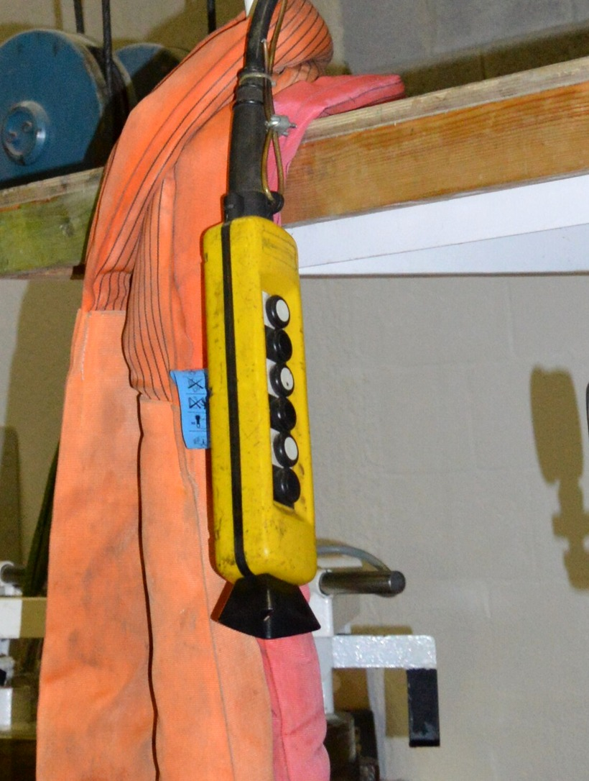 | 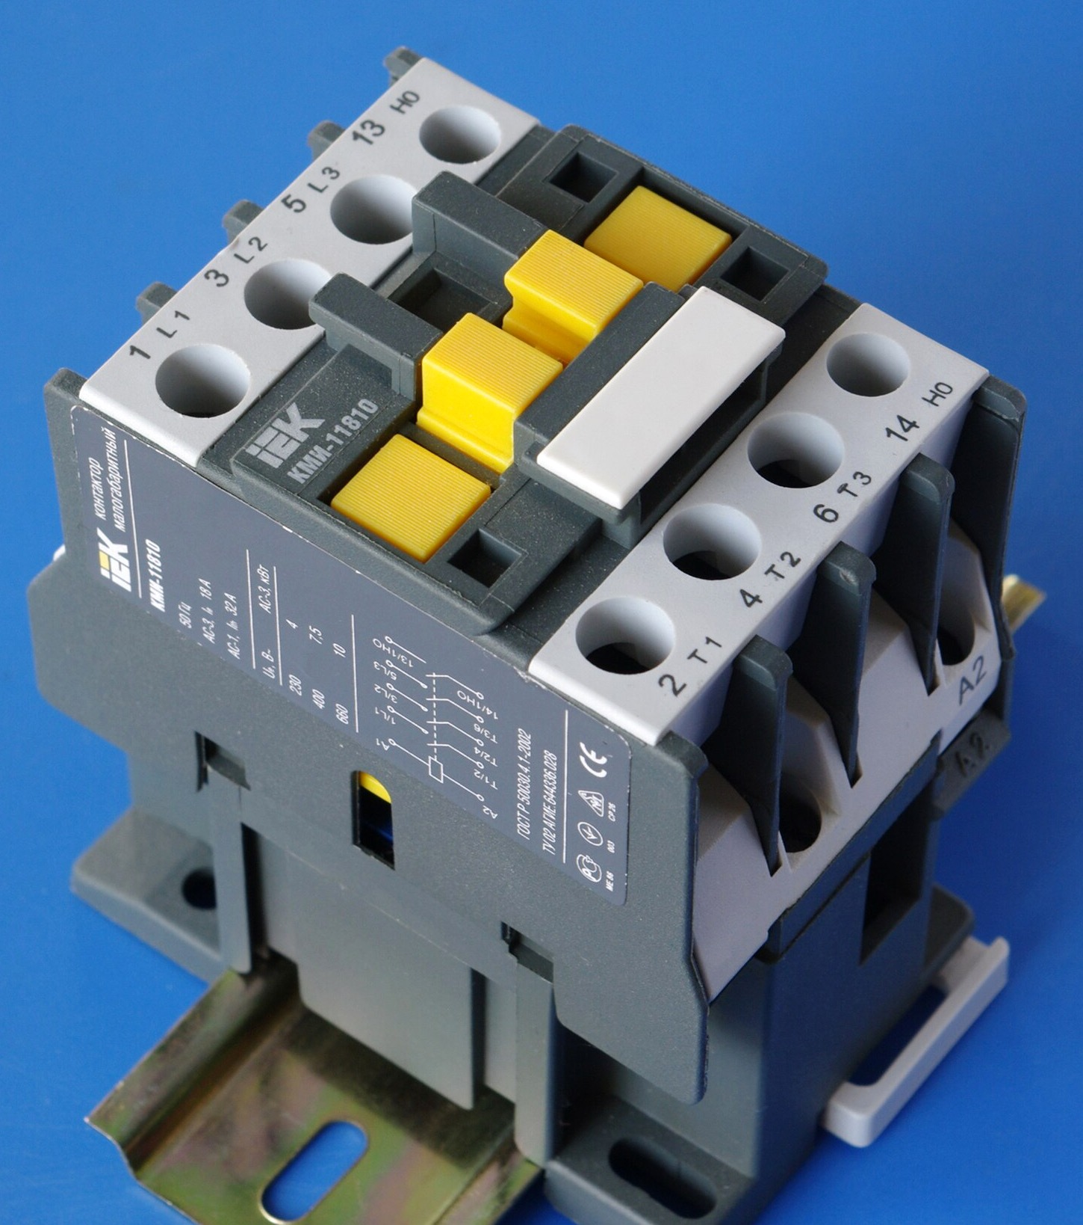 | 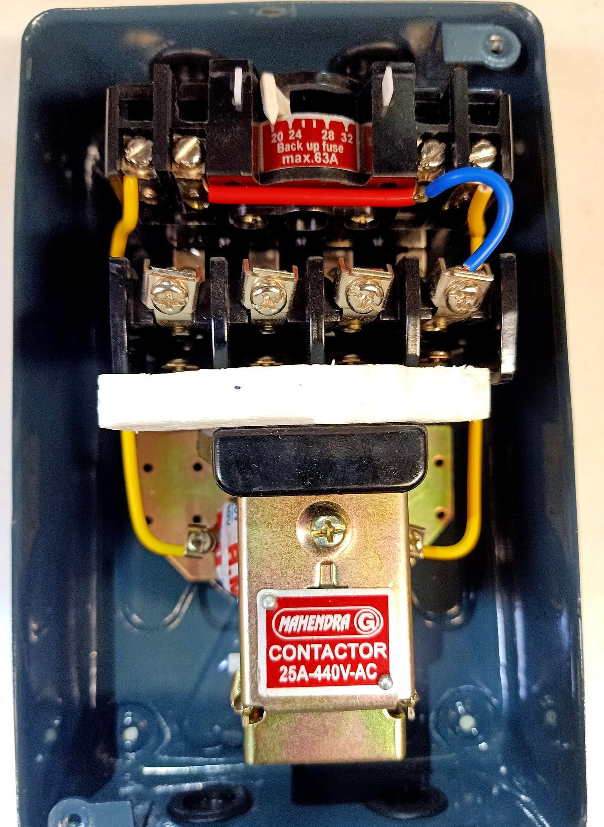
ক্রেনের পেন্ডেন্ট — জোড়ায় জোড়ায় বোতাম | কন্টাক্টর — লাগবে দুটি | স্টার্টারের ভেতর
চিত্র ১২.১: যন্ত্রটা যেখানে কাজ করে আর যা দিয়ে তৈরি
চিত্র ১২.১-এর বাঁ দিকের ছবিটি একটি ব্রিজ ক্রেনের পেন্ডেন্ট — হাতে ঝোলানো বোতামের বাক্স। লক্ষ করুন, বোতামগুলো জোড়ায় জোড়ায় সাজানো: একটি ওঠার, ঠিক তার নিচেরটি নামার। প্রতিটি জোড়ার পেছনে প্যানেলের ভেতরে একটি করে ফরওয়ার্ড-রিভার্স স্টার্টার বসানো আছে।
এই অধ্যায়ে আমরা একটি মোটরের জন্য একটি স্টার্টার তৈরি করব। ক্রেনে তিনটি লাগে — ওঠা-নামা, ট্রলি ডানে-বাঁয়ে, আর গার্ডার সামনে-পিছনে — কিন্তু তিনটিই হুবহু একই সার্কিট, কেবল আলাদা মোটরে।
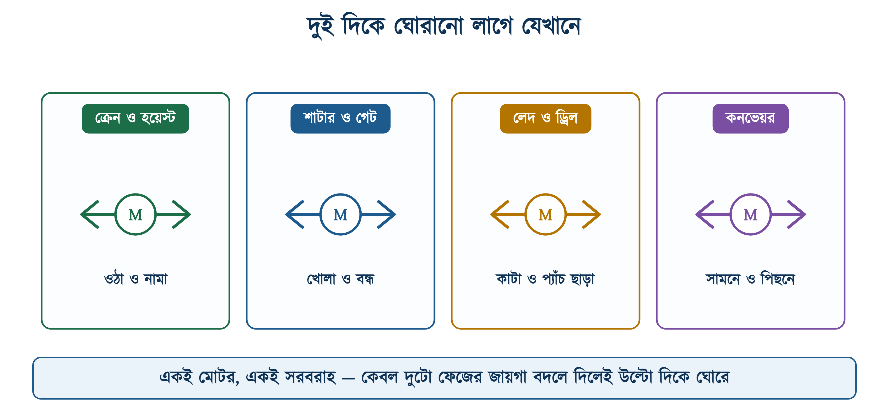
চিত্র ১২.২: দুই দিকে ঘোরানো লাগে যেসব কাজে
চিত্র ১২.২-এর চারটি কাজেরই একটি মিল আছে — কাজটা আগে-পরে দুই দিকেই করতে হয়, আর দুই দিকের কাজ একই রকম ভারী। ক্রেনে বোঝা ওঠানো আর নামানো, শাটারে খোলা আর বন্ধ করা, কনভেয়রে মাল সামনে পাঠানো আর ফিরিয়ে আনা। এসব জায়গায় দুটি আলাদা মোটর বসানোর মানে হয় না; একই মোটরকে দুই দিকে ঘোরানোই সস্তা ও সহজ।

১২.২ ঘোরার দিক বদলায় কীভাবে
তিন ফেজ মোটরের স্টেটরে তিনটি কয়েল ১২০ ডিগ্রি ব্যবধানে বসানো। তিনটি ফেজের কারেন্টও সময়ের হিসাবে ১২০ ডিগ্রি পিছিয়ে আসে। ফলে কয়েলগুলো একটির পর একটি সর্বোচ্চ চুম্বকক্ষেত্র তৈরি করে, আর মোট ক্ষেত্রটি স্টেটরের ভেতরে ঘুরতে থাকে। এই ঘূর্ণিয়মান ক্ষেত্রই রোটরকে টেনে নিয়ে ঘোরায়।
এখন ভাবুন, L1 আর L3-এর জায়গা বদলে দেওয়া হলো। কয়েলগুলোর সর্বোচ্চে পৌঁছানোর ক্রমও বদলে গেল — আগে ছিল U → V → W, এখন হলো U → W → V। ক্ষেত্র তাই উল্টো দিকে ঘুরতে লাগল, আর রোটরও তার পিছু পিছু উল্টো দিকে।
❖ মনে রাখুন
তিনটির মধ্যে যেকোনো দুটি বদলালেই কাজ হয় — L1-L2, L2-L3, বা L1-L3। তিনটিই ঘুরিয়ে দিলে কিন্তু কিছুই হয় না, কারণ তাতে ক্রম আবার আগের জায়গায় ফিরে আসে। এই বইয়ে সবসময় বাইরের দুটি — L1 আর L3 — বদলানো হয়েছে, আর মাঝেরটি (L2) সোজা রাখা হয়েছে। এতে ছবি পড়তে সুবিধা, আর প্যানেলে লিঙ্ক-বার বসাতেও সুবিধা।

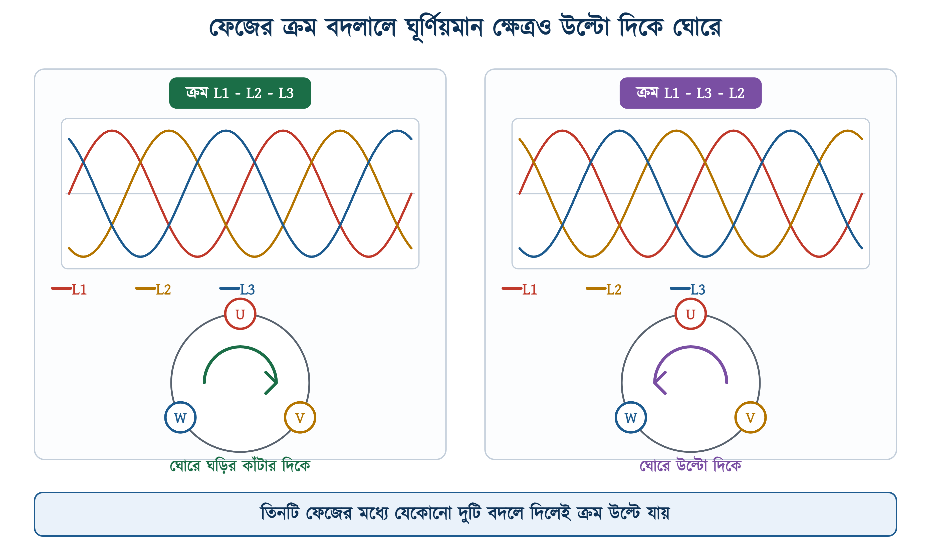
চিত্র ১২.৩: ফেজের ক্রম বদলালে ক্ষেত্রও উল্টো দিকে ঘোরে
চিত্র ১২.৩-এর বাঁ পাশে ক্রম L1 - L2 - L3। কয়েলগুলো U → V → W এই ক্রমে সর্বোচ্চে পৌঁছায়, তাই ক্ষেত্র ঘোরে ঘড়ির কাঁটার দিকে। ডান পাশে L1 আর L3-এর জায়গা বদলে দেওয়া হয়েছে; এখন ক্রম L1 - L3 - L2, কয়েল সর্বোচ্চে পৌঁছায় U → W → V ক্রমে, আর ক্ষেত্র ঘোরে উল্টো দিকে। রোটরও তাই উল্টো দিকে ঘোরে।
কোথায় বদলাতে হবে, সেটাও সমান গুরুত্বপূর্ণ। WEG-এর মোটর ইনস্টলেশন নির্দেশিকায় কথাটা স্পষ্ট করে লেখা — তিন ফেজ মোটরের ঘোরার দিক বদলাতে যেকোনো দুটি লাইন লিড অদল-বদল করতে হবে, মোটরের লিড নয়। বন্ধনীর এই কথাটাই আসল।
✔ ব্যবহারিক পরামর্শ
মোটরের টার্মিনাল বাক্সের ভেতরে U1-V1-W1 আর U2-V2-W2-এর যে পিতলের পাতগুলো বসানো, ওগুলো ঠিক করে দেয় মোটর স্টার-এ চলবে না ডেল্টায় (অধ্যায় ৭-এর ৭.১০)। ওখানে হাত দিলে ঘোরার দিক তো বদলাবেই, কিন্তু সেই সঙ্গে মোটরের সংযোগও বদলে যেতে পারে — ডেল্টার মোটর স্টারে চলবে, শক্তি পড়ে যাবে। বদলটা করতে হবে কন্টাক্টরের দিকে, টার্মিনাল বাক্সের বাইরে।

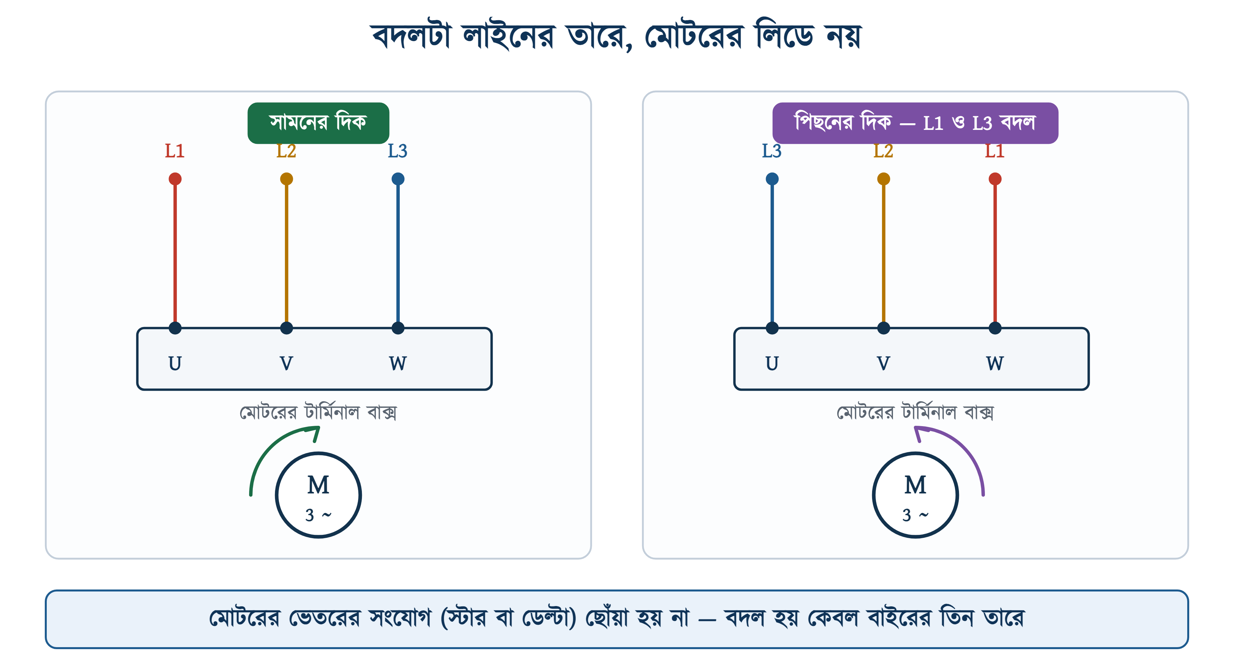
চিত্র ১২.৪: বদলটা লাইনের তারে, মোটরের লিডে নয়
চিত্র ১২.৪-এ দুই দিকের সংযোগ পাশাপাশি রাখা হয়েছে। দুই ছবিতেই মোটরের টার্মিনাল পাতটি হুবহু এক — বদলেছে কেবল উপরের তিনটি তারের নাম।
আরেকটি অভ্যাসের কথা একই নির্দেশিকায় আছে: লোড জোড়ার আগে ঘোরার দিক দেখে নিন। পাম্পের ইমপেলার, গিয়ারবক্স বা কনভেয়রের বেল্ট লাগানোর পর যদি দেখা যায় দিক উল্টো, ততক্ষণে হয়তো ক্ষতি হয়ে গেছে। কাপলিং খোলা রেখে এক সেকেন্ডের জন্য চালিয়ে দেখে নেওয়াই নিয়ম।

১২.৩ দুই কন্টাক্টরের ধারণা ও তার বিপদ
এবার বদলটা স্বয়ংক্রিয় করা যাক। ভাবনাটা সোজা — দুটি কন্টাক্টর বসাই। KM1 তিন ফেজ যেমন আছে তেমনই মোটরে দেবে; KM2 বাইরের দুটি ফেজ উল্টে দিয়ে দেবে। যেটি টানবে, মোটর সেই দিকেই ঘুরবে।
সারণি ১২.১: দুই কন্টাক্টর কোন ফেজ কোথায় পৌঁছে দেয়
কন্টাক্টর | মোটরের U পায় | মোটরের V পায় | মোটরের W পায় | ঘোরার দিক
KM1 | L1 | L2 | L3 | সামনে
KM2 | L3 | L2 | L1 | পিছনে

সারণিটি খেয়াল করলে দেখা যাবে, মাঝের ফেজ L2 দুই দিকেই একই জায়গায় — মোটরের V-তে। বদলায় কেবল বাইরের দুটি। এই কারণেই প্যানেলে মাঝের তারটি সোজা যায়, আর দুই পাশেরটি ক্রস করে।
কিন্তু এখানেই একটি বিপদ লুকিয়ে আছে, আর এটি এই অধ্যায়ের সবচেয়ে গুরুত্বপূর্ণ কথা। দুই কন্টাক্টরের আউটপুট একই তিনটি নোডে জোড়া — U, V, W। এখন যদি কোনো কারণে দুটো কন্টাক্টরই একসঙ্গে টেনে বসে, তাহলে U নোডে একই সঙ্গে L1 (KM1-এর ভেতর দিয়ে) আর L3 (KM2-এর ভেতর দিয়ে) এসে হাজির হয়।
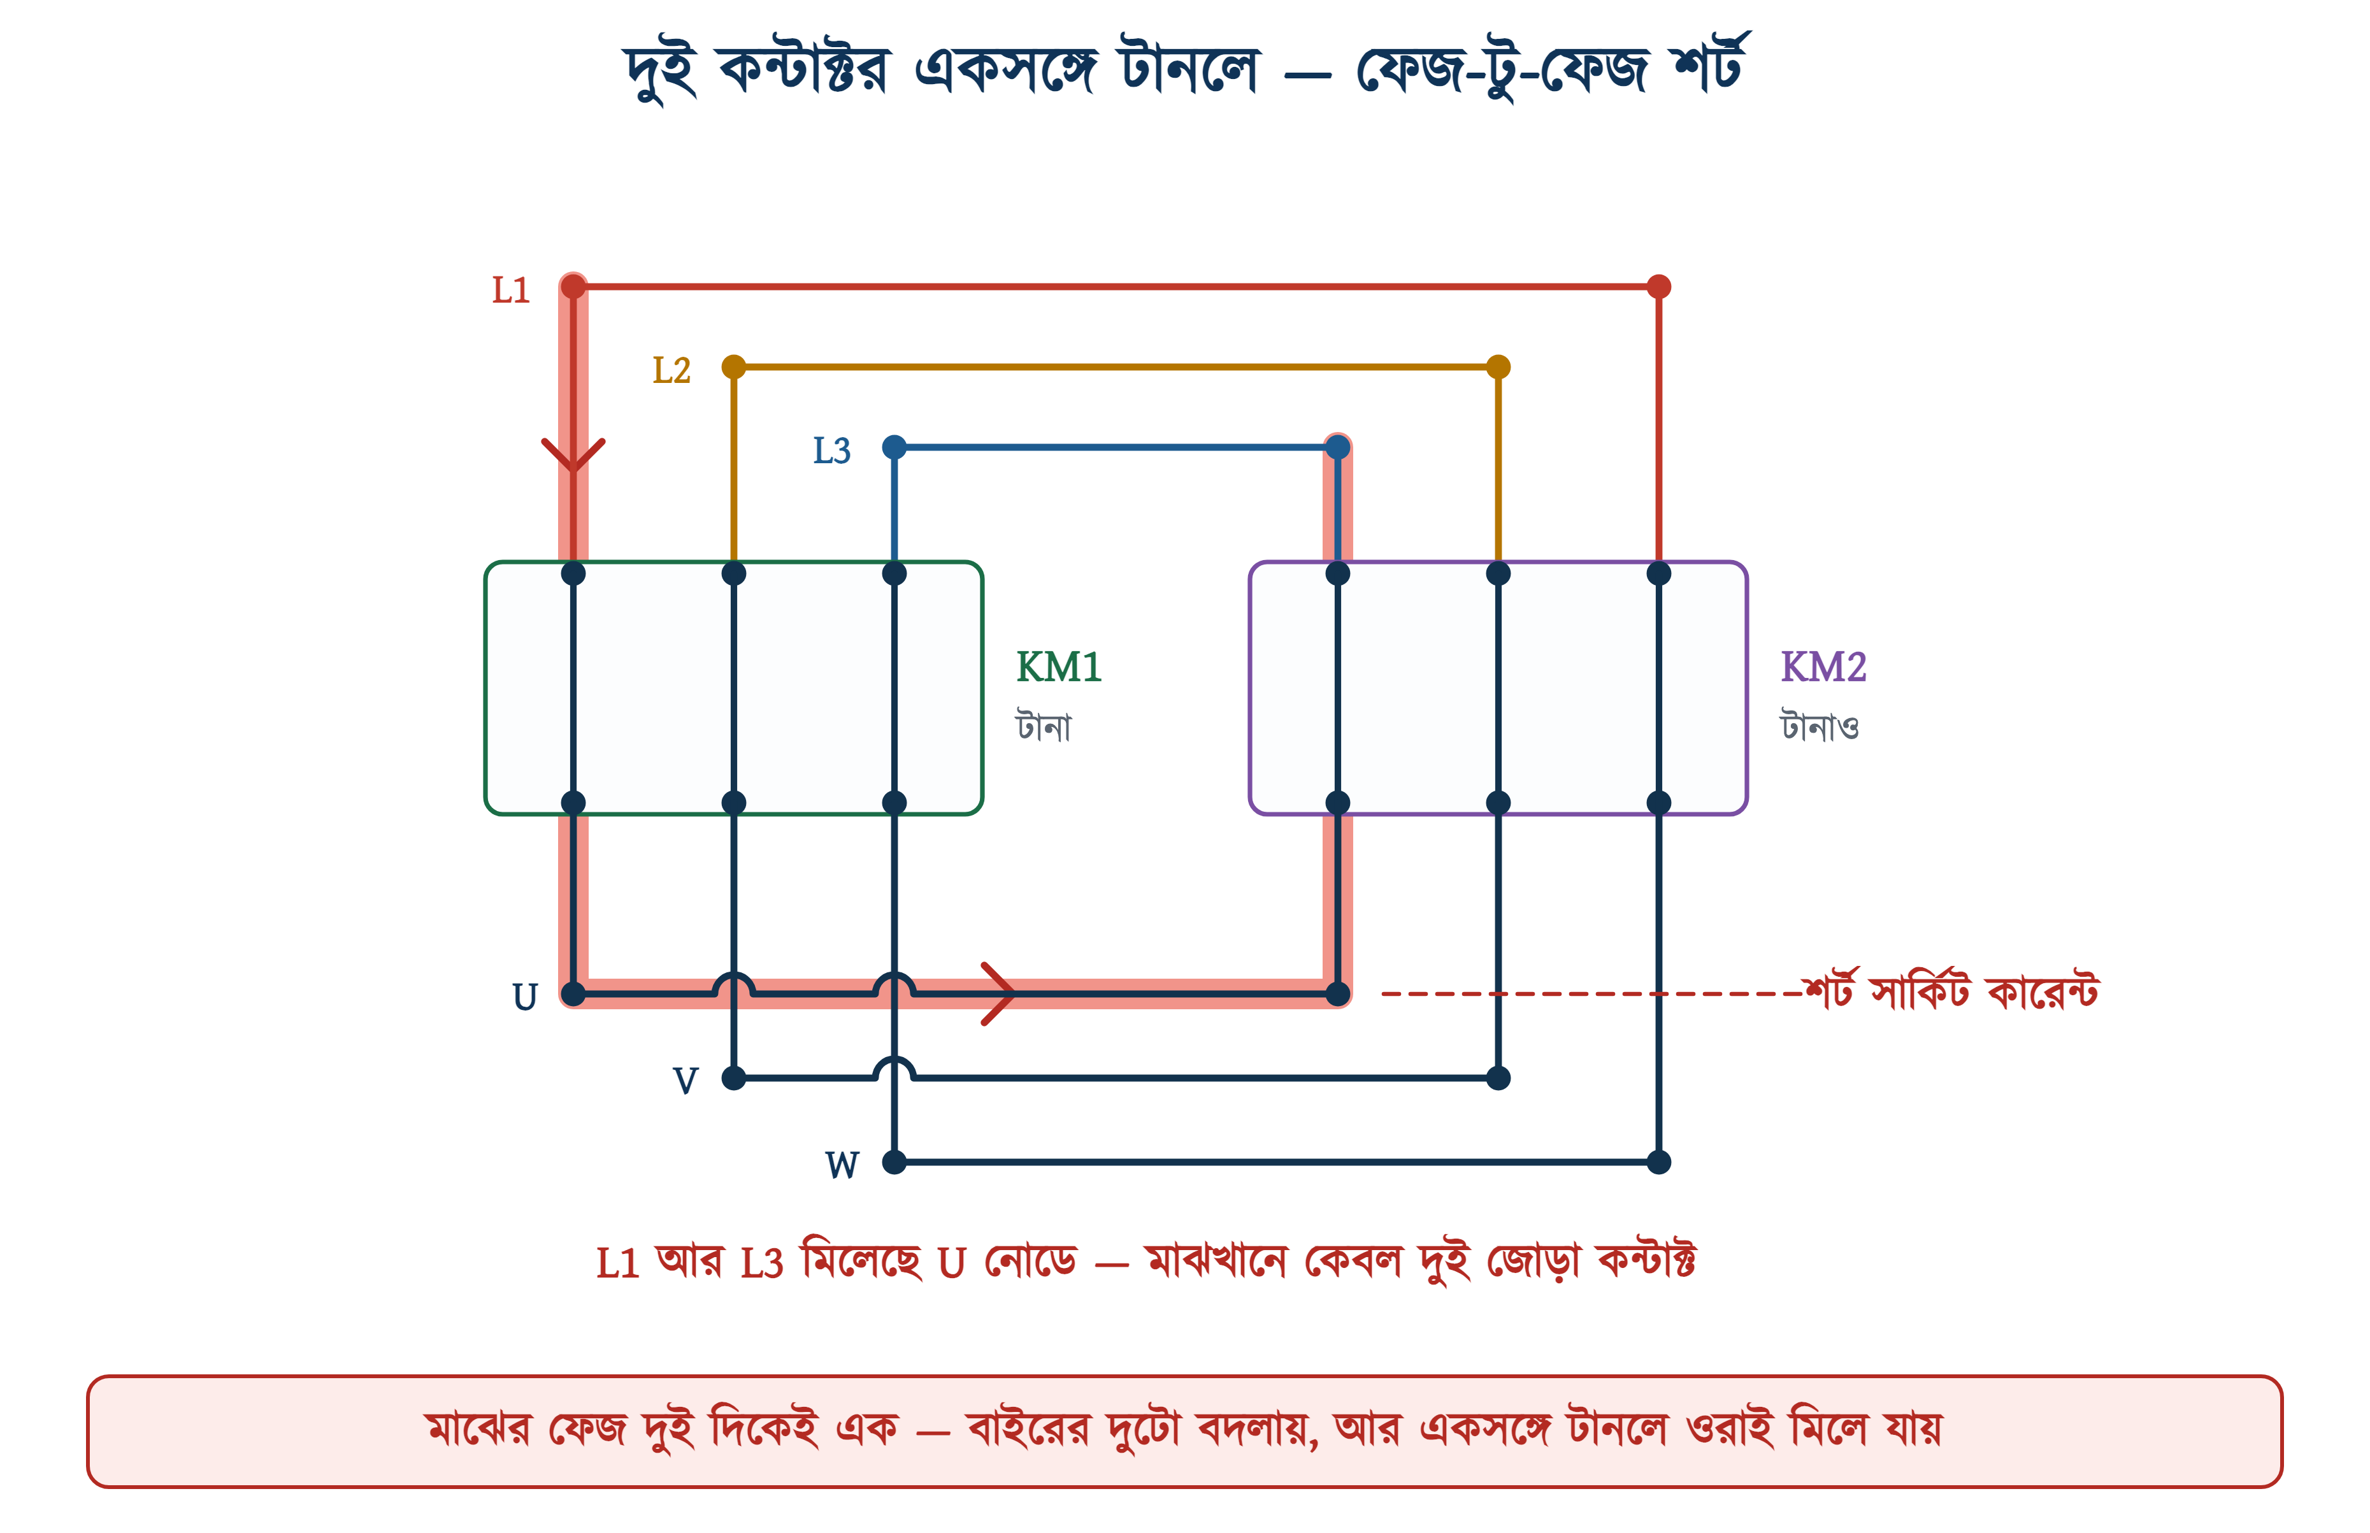
চিত্র ১২.৫: দুটো একসঙ্গে টানলে — L1 আর L3 মিলে ফেজ-টু-ফেজ শর্ট
চিত্র ১২.৫-এর লাল পথটি অনুসরণ করুন। L1 থেকে কারেন্ট KM1-এর প্রথম পোল দিয়ে নেমে U নোডে যায়, সেখান থেকে KM2-এর প্রথম পোল দিয়ে উঠে L3-তে গিয়ে পড়ে। মাঝখানে কোনো লোড নেই — কেবল দুই জোড়া কন্টাক্ট আর কয়েক ইঞ্চি তামার তার। অর্থাৎ দুই ফেজের মধ্যে সরাসরি শর্ট সার্কিট।
⚠ নিরাপত্তা সতর্কতা
এই শর্ট কতটা বড়, তার ধারণা দিই। দুই ফেজের মাঝে ৪০০ ভোল্ট, আর পথের রোধ প্রায় শূন্য — কারেন্ট উঠে যায় হাজার অ্যাম্পিয়ারে। কন্টাক্ট গলে যায়, আর্ক ছিটকে বেরোয়, প্যানেলের দরজা ফুলে ওঠে। শুধু Q1 (MCCB) ঠিকমতো কাজ করলে তবেই এটি মিলিসেকেন্ডে কেটে যায়; না কাটলে আগুন। এই কারণেই ফরওয়ার্ড-রিভার্স প্যানেলে ইন্টারলক কোনো বাড়তি সুবিধা নয় — এটি ছাড়া প্যানেল বানানোই যায় না।

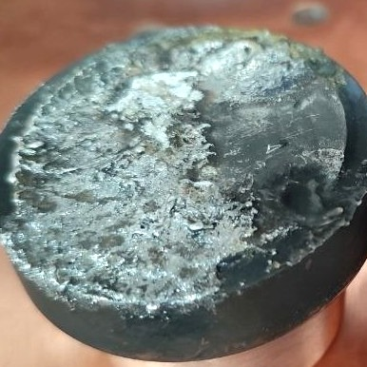 | 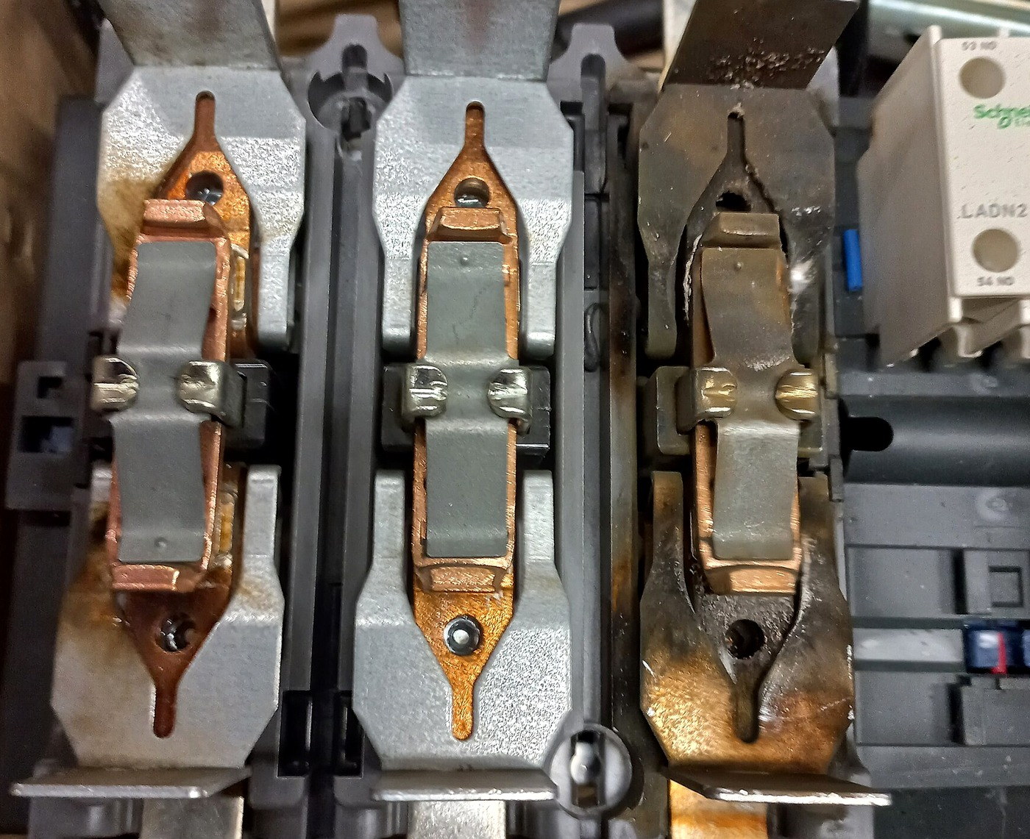
আর্কে ক্ষয়ে যাওয়া কন্টাক্ট | পুড়ে যাওয়া কন্টাক্টর
চিত্র ১২.৬: ইন্টারলক ব্যর্থ হলে যা থাকে

১২.৪ ইন্টারলক — তিন স্তর
ইন্টারলক মানে এমন ব্যবস্থা যা একটি যন্ত্র চালু থাকলে অন্যটিকে চালু হতে দেয় না। অধ্যায় ১১-এর ১১.২.১-এ বৈদ্যুতিক ও যান্ত্রিক ইন্টারলকের পার্থক্য আলোচনা করা হয়েছিল। ফরওয়ার্ড-রিভার্স স্টার্টারে তিনটি স্তরই একসঙ্গে ব্যবহার করা হয়, আর প্রতিটির আলাদা কাজ আছে।

১২.৪.১ প্রথম স্তর — বোতামের ইন্টারলক
প্যানেলের FWD ও REV বোতাম দুটি সাধারণ বোতাম নয়; প্রতিটিতে দুটি করে কন্টাক্ট — একটি NO (13-14), একটি NC (21-22)। দুটিই একই প্লাঞ্জারে বসানো, তাই বোতাম চাপলে একসঙ্গে কাজ করে।
REV বোতামের NC কন্টাক্টটি বসানো হয় KM1-এর কয়েলের পথে। ফলে কেউ REV চাপলে প্রথমেই KM1-এর পথ কেটে যায়, তারপর KM2-এর পথ খোলে। এতে চলন্ত অবস্থায় উল্টো বোতাম চাপলেও আগের দিকটা ছেড়ে দেয়।

১২.৪.২ দ্বিতীয় স্তর — অক্সিলিয়ারি NC কন্টাক্ট
বোতামের ইন্টারলক একা যথেষ্ট নয়, কারণ সে কেবল বোতামের ভুল ঠেকায়। কন্টাক্টর যদি কোনো কারণে ছাড়তে দেরি করে, বোতাম কিছুই জানে না। তাই দ্বিতীয় স্তর: প্রতিটি কন্টাক্টরের নিজের একটি NC কন্টাক্ট বসে অন্যটির কয়েলের পথে।
❖ মনে রাখুন
কোন NC — সেটা যেনতেন হলে চলবে না। Schneider-এর নিজস্ব নথি বলছে, LC1D09 থেকে LC1D95 পর্যন্ত কন্টাক্টরে 21-22 নম্বর NC কন্টাক্টটি একটি মিরর কন্টাক্ট। IEC 60947-4-1 অনুযায়ী মিরর কন্টাক্ট হলো এমন একটি NC কন্টাক্ট, যা মেইন NO কন্টাক্টের অবস্থার প্রতিফলন ঘটায় — মেইন কন্টাক্ট বন্ধ থাকলে এটি কিছুতেই বন্ধ হতে পারে না, এমনকি মেইন কন্টাক্ট আর্কে ওয়েল্ড হয়ে আটকে গেলেও না। তাই ইন্টারলকের তারটি সবসময় 21-22-এ দিতে হবে, বাড়তি অক্সিলিয়ারি ব্লকের 31-32 বা 41-42-এ নয়।

১২.৪.৩ তৃতীয় স্তর — যান্ত্রিক ইন্টারলক
তৃতীয় স্তরটি বিদ্যুতের ধার ধারে না। দুই কন্টাক্টরের মাঝে একটি ছোট প্লাস্টিকের যন্ত্রাংশ বসানো হয়, যার ভেতরে একটি দোলনা লিভার। একটি কন্টাক্টর টানলে লিভার ঘুরে গিয়ে অন্যটির আর্মেচারের পথ আটকে দেয়। কয়েলে ভোল্টেজ এলেও আর্মেচার নড়তে পারে না।
সারণি ১২.২: তৈরি ইন্টারলক ইউনিট — হাতে বানানোর দরকার নেই
বাজারে যা পাওয়া যায় | কী করে | কোন কন্টাক্টরের সঙ্গে
Schneider LAD9V2 | কেবল যান্ত্রিক ইন্টারলক; 3P ও 4P; রিভার্সিং ও চেঞ্জওভার — দুই কাজেই | LC1D09 – LC1D38, LC1DT20 – LC1DT40
Schneider LAD9R1V | যান্ত্রিক ইন্টারলক + বৈদ্যুতিক ইন্টারলকের তৈরি তার একসঙ্গে | LC1D09 – LC1D38
Siemens 3RA2913-2AA1 | স্ক্রু টার্মিনালের ওয়্যারিং কিট, যান্ত্রিক ইন্টারলকসহ — পুরো রিভার্সিং অ্যাসেম্বলি | SIRIUS সাইজ S00
ABB VM4 / VM19 | কেবল যান্ত্রিক; VEM4-এ যান্ত্রিক ও বৈদ্যুতিক দুটোই | AF সিরিজ

দাম সামান্য — LAD9V2-এর ওজনই মাত্র ৪০ গ্রাম, দামও একটি কন্টাক্টরের দামের ভগ্নাংশ। এত সস্তা একটি যন্ত্রাংশ বাদ দিয়ে প্যানেল বানানোর কোনো যুক্তি নেই।
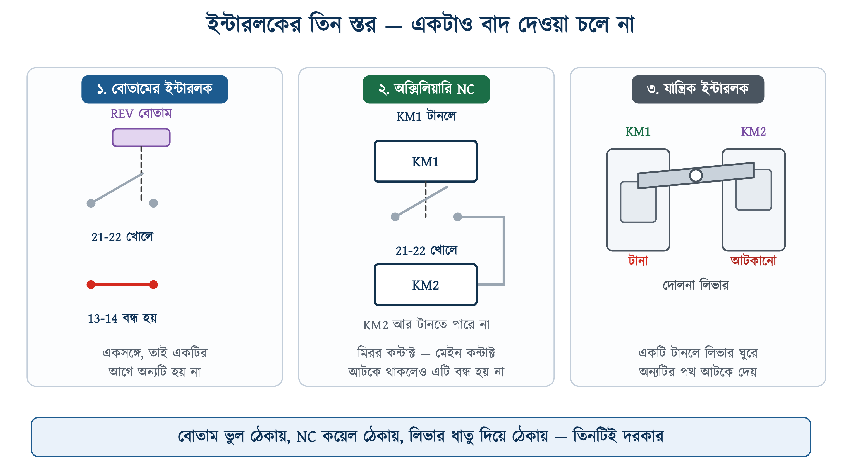
চিত্র ১২.৭: ইন্টারলকের তিন স্তর

১২.৪.৪ তিনটিই কেন দরকার
প্রশ্নটা স্বাভাবিক — একটা থাকলেই তো হলো। উত্তরটা আসে কন্টাক্টরের ডেটাশিটের দুটি সংখ্যা থেকে। LC1D09M7-এর ডেটাশিট বলছে, কন্টাক্টরটির চালু হতে সময় লাগে 12 থেকে 22 মিলিসেকেন্ড, আর বন্ধ হতে 4 থেকে 19 মিলিসেকেন্ড।
এখন ভাবুন, মোটর সামনের দিকে চলছে আর কেউ REV চাপল। REV বোতামের NC আর NO প্রায় একই মুহূর্তে কাজ করে। খারাপতম অবস্থায় KM1 ছাড়তে নেয় ১৯ মিলিসেকেন্ড, আর KM2 ধরতে নেয় ১২ মিলিসেকেন্ড। অর্থাৎ KM1 তখনো ছাড়েনি, KM2 ধরে ফেলেছে — এবং চিত্র ১২.৫-এর শর্ট সার্কিট ঘটে গেছে।
এই ফাঁকটুকুই দ্বিতীয় স্তর বন্ধ করে। KM2-এর কয়েলের পথ যায় KM1-এর 21-22 দিয়ে, আর মিরর কন্টাক্টের সংজ্ঞা অনুযায়ী KM1-এর মেইন কন্টাক্ট বন্ধ থাকা অবস্থায় ওই 21-22 কিছুতেই বন্ধ হতে পারে না। তাই KM2 টানার প্রশ্নই ওঠে না — KM1 সত্যিই ছাড়ার আগে নয়।
তাহলে তৃতীয় স্তর কেন? কারণ দ্বিতীয় স্তরটি তারের উপর নির্ভরশীল। কেউ ট্রাবলশুট করতে গিয়ে ইন্টারলকের তারটি খুলে রেখে ভুলে গেল, কিংবা কন্টাক্ট ব্লকটি আলগা হয়ে গেল — তখন কেবল ধাতুর লিভারটাই বাকি থাকে। তিন স্তরের কাজ তিন রকম:
সারণি ১২.৩: তিন স্তর, তিন রকম ব্যর্থতা — তাই তিনটিই
স্তর | কী ঠেকায় | ব্যর্থ হয় যখন
বোতামের NC | মানুষের ভুল — একসঙ্গে দুই বোতাম চাপা | বোতামের কন্টাক্ট নষ্ট, বা তার খোলা
কন্টাক্টরের 21-22 | কয়েলে ভোল্টেজ যাওয়াই বন্ধ করে | ইন্টারলকের তার খোলা বা ভুল টার্মিনালে
যান্ত্রিক লিভার | আর্মেচারকে নড়তেই দেয় না | লিভার ভাঙা বা ভুলভাবে বসানো

✔ ব্যবহারিক পরামর্শ
তিন স্তরের ক্রমটাও মনে রাখার মতো: বোতাম ঠেকায় ভুল, 21-22 ঠেকায় বিদ্যুৎ, আর লিভার ঠেকায় ধাতু দিয়ে। একটি স্তর যত ভেতরের, সে তত বেশি নির্ভরযোগ্য, কিন্তু তত দেরিতে কাজ করে।

১২.৫ পাওয়ার সার্কিট
এবার তারের কাজ। পাওয়ার সার্কিটে চারটি জিনিস — সুরক্ষার ব্রেকার Q1, দুটি কন্টাক্টর KM1 ও KM2, ওভারলোড রিলে F2, আর মোটর।
সরবরাহের তিন ফেজ প্রথমে Q1-এ ঢোকে। Q1-এর পর তিনটি ফেজ দুই ভাগ হয়ে দুই কন্টাক্টরে যায় — কিন্তু KM2-তে যাওয়ার সময় L1 আর L3-এর জায়গা বদলে যায়। KM1-এর ১ নম্বর টার্মিনালে L1, আর KM2-এর ১ নম্বরে L3।
দুই কন্টাক্টরের নিচের দিক, অর্থাৎ আউটপুট, সরাসরি জোড়া — ২ নম্বরের সঙ্গে ২ নম্বর, ৪-এর সঙ্গে ৪, ৬-এর সঙ্গে ৬। সেখান থেকে একটি তারই নামে ওভারলোড রিলেতে, আর সেখান থেকে মোটরে।
❖ মনে রাখুন
ওভারলোড রিলে দুই কন্টাক্টরের পরে, আর একটিই। কারণ মোটর যে দিকেই ঘুরুক, কারেন্ট ওই একই তিনটি তার দিয়েই যায়। দুই দিকের জন্য দুটি রিলে বসানো শুধু বাড়তি খরচ নয়, ভুলও — দুটির সেটিং আলাদা হয়ে গেলে একদিকে সুরক্ষা কম পড়ে যাবে।

১২.৫.১ একই মোটর, দুই দিক — কারেন্ট কি বদলায়
প্রশ্নটা ক্লাসে প্রায়ই আসে। উত্তর: না। মোটর যে দিকেই ঘুরুক, স্টেটরের কয়েল একই, ভোল্টেজ একই, লোডও যদি একই হয় তবে কারেন্টও একই। তাই কন্টাক্টর দুটির মাপ এক, ওভারলোড রিলের সেটিংও এক।
উদাহরণ ১২.১
অধ্যায় ৭-এর সেই ৫ অশ্বশক্তির মোটরটি (৪০০ V, তিন ফেজ, ফুল-লোড কারেন্ট 7.37 A) একটি রোলিং শাটারে দুই দিকে চালানো হবে। দিনে ২০ বার ওঠানামা করে, প্রতিবার থামিয়ে তারপর উল্টো দিকে চালানো হয়। কন্টাক্টর দুটি কোন মাপের লাগবে?
প্রদত্ত : I = 7.37 A, P = 3.7 kW, U = 400 V, 3 phase
নির্ণেয় : KM1 and KM2 rating
সমাধান :
$$I_{e}\text{ = 7.37 }A$$
$$\text{9 }A\text{ > 7.37 }A$$
উত্তর : দুটিই 9 A / 4 kW শ্রেণির — 9 অ্যাম্পিয়ার 7.37-এর বেশি আর ৪০০ ভোল্টে ৪ কিলোওয়াট ৩.৭-এর বেশি। বাজারে LC1D09, NXC-09 বা 3RT2016। ওভারলোড রিলে একটিই, 7.37 A-তে সেট।
অধ্যায় ৮-এর ৮.৬-এর তিন ধাপ এখানেও খাটে — ফুল-লোড কারেন্ট, AC-3 রেটিং, আর একই ভোল্টেজে kW রেটিং। মোটর প্রতিবার থেমে তারপর উল্টো দিকে চলছে, তাই ডিউটি AC-3।

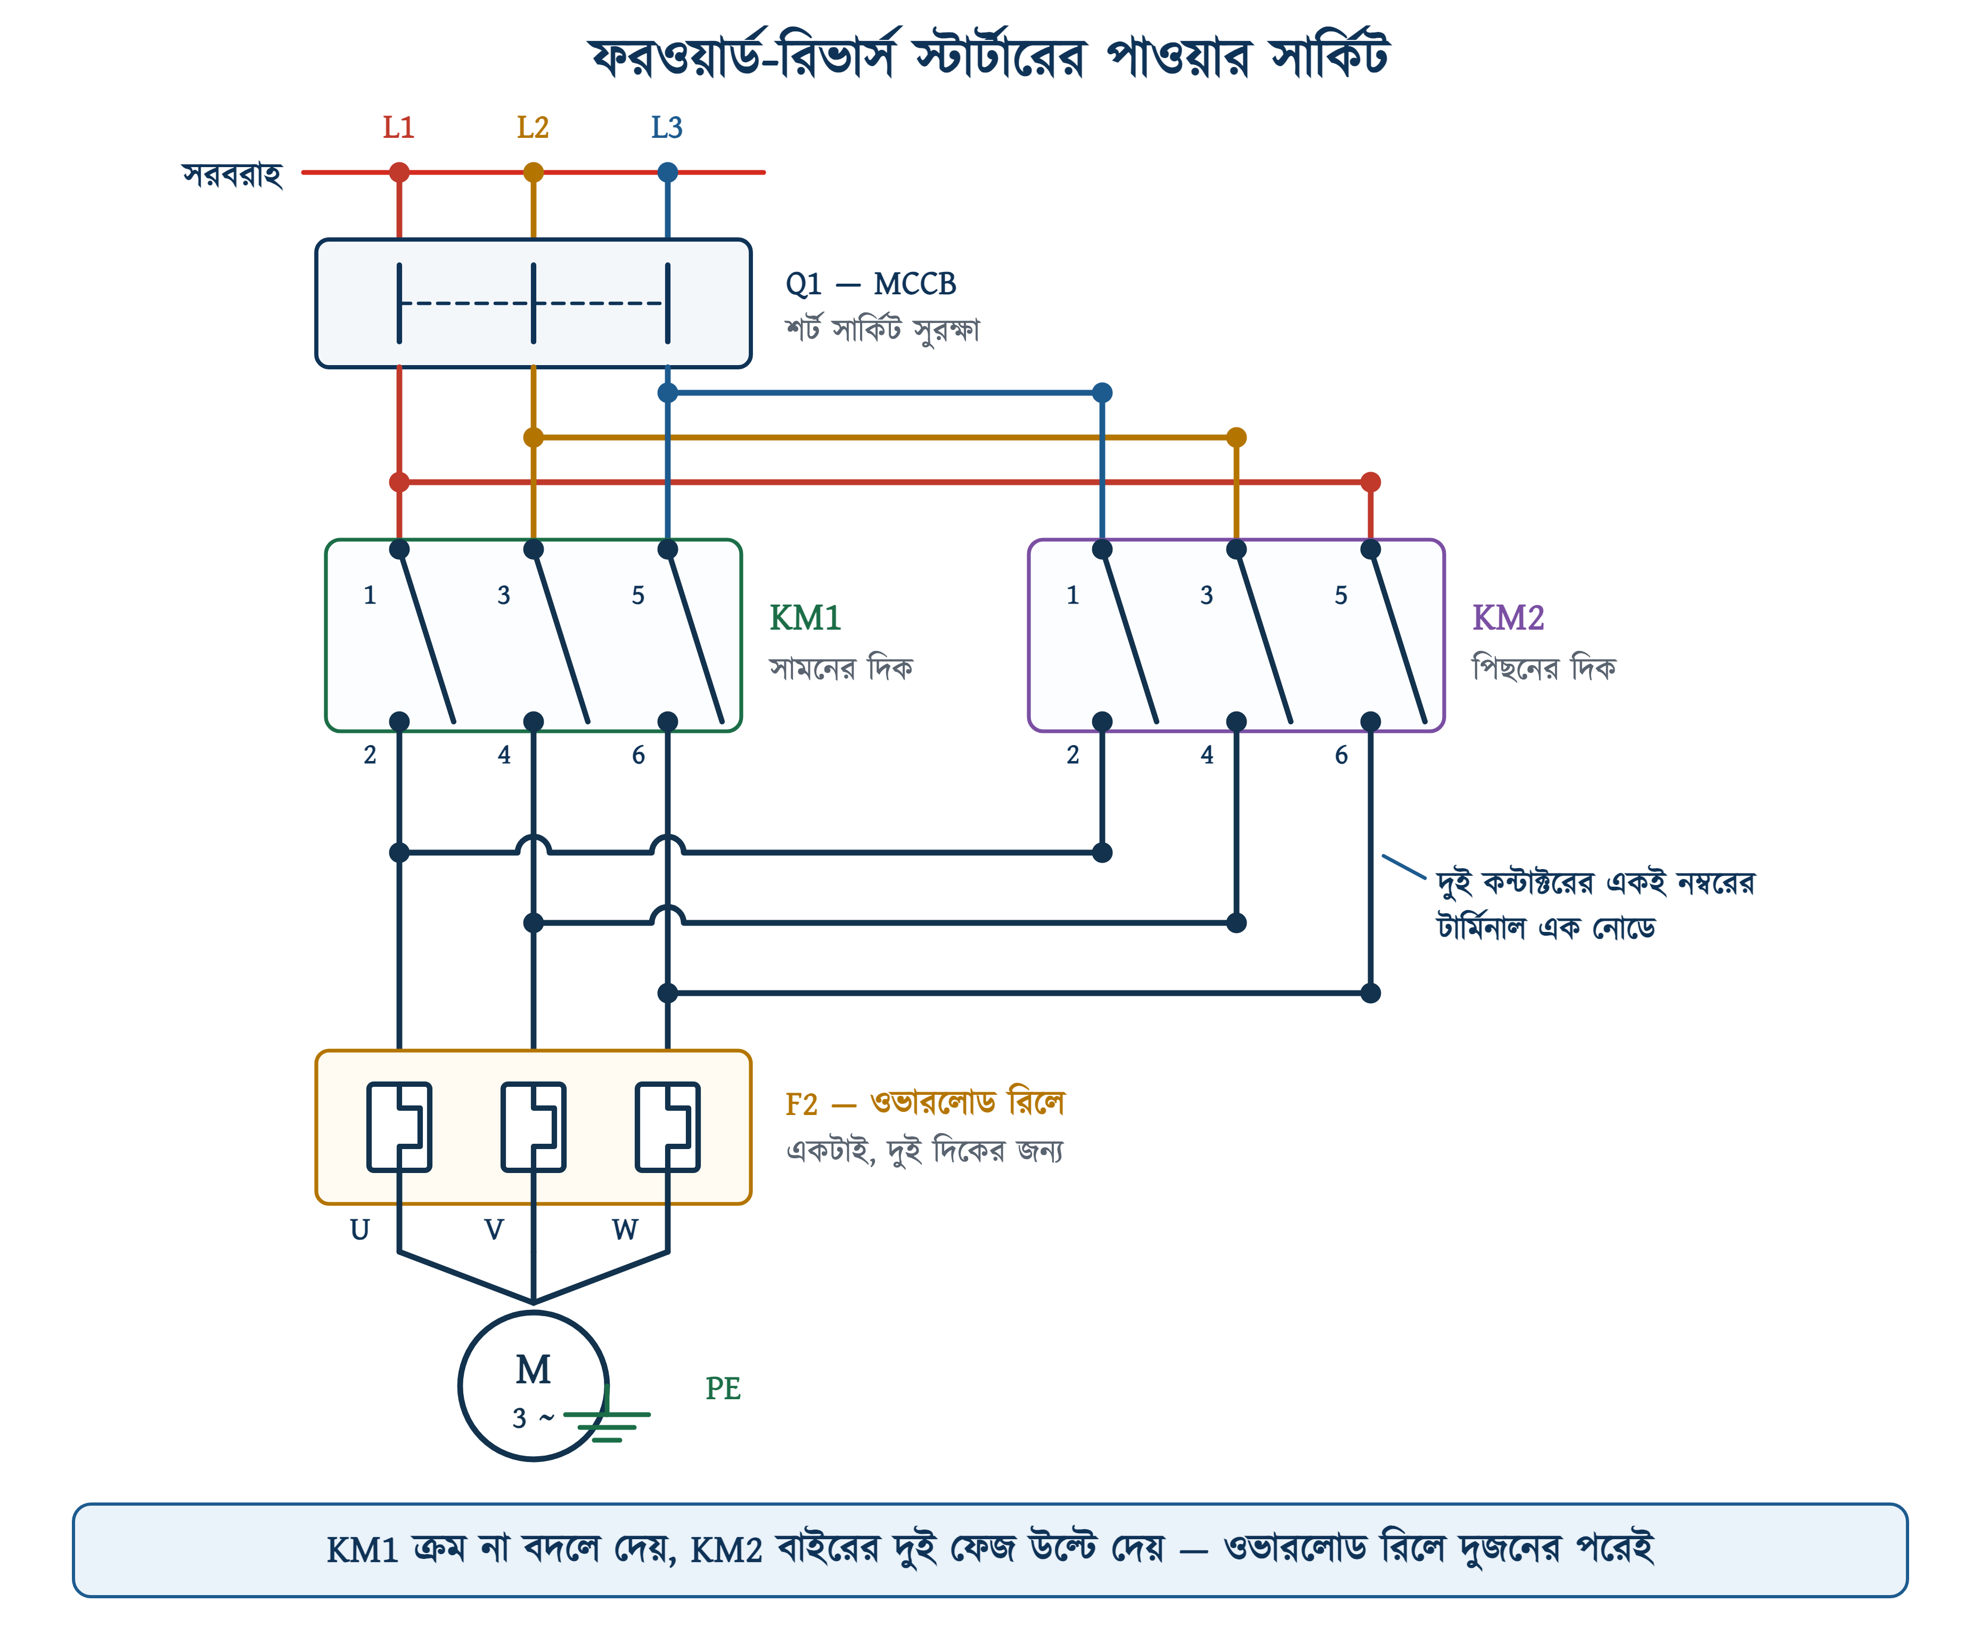
চিত্র ১২.৮: ফরওয়ার্ড-রিভার্স স্টার্টারের পূর্ণ পাওয়ার সার্কিট
চিত্র ১২.৮ উপর থেকে নিচে পড়ুন — সরবরাহ, Q1, দুই কন্টাক্টর, ওভারলোড রিলে, মোটর। ক্রস-লিঙ্কের তিনটি তার খেয়াল করুন: নীল L3 যাচ্ছে KM2-এর ১ নম্বরে, লাল L1 যাচ্ছে ৫ নম্বরে, আর হলুদ L2 দুই দিকেই ৩ নম্বরে।

১২.৫.২ ক্রস-লিঙ্ক কীভাবে বসে
মোট ছয়টি লিঙ্ক। উপরের তিনটি ক্রম উল্টে দেয়: KM1-এর 1 যায় KM2-এর 5-এ, 3 যায় 3-এ, আর 5 যায় 1-এ। নিচের তিনটি সোজা: 2-2, 4-4, 6-6।
বাস্তবে এই ছয়টি লিঙ্ক হাতে তার কেটে বানানোর দরকার নেই। প্রস্তুতকারকেরা এদের তৈরি অবস্থায় বেচে — ABB-র ভাষায় কানেকশন সেট (BER16-4 থেকে BER140-4 পর্যন্ত), যা তামার শক্ত পাত দিয়ে তৈরি ও ইনসুলেটেড। একটি উপরের দিকের সেট, একটি নিচের দিকের।
✔ ব্যবহারিক পরামর্শ
লিঙ্ক-বার কিনতে না পারলে তার দিয়েও হয়, তবে দুটি শর্ত: তারের সাইজ মেইন সার্কিটের তারের সমান হতে হবে (মোটরের পুরো কারেন্ট এর ভেতর দিয়ে যায়), আর টার্মিনালের স্ক্রু নির্দিষ্ট টর্কে আঁটতে হবে — LC1D09-এর ক্ষেত্রে 1.7 N·m। ঢিলা টার্মিনাল গরম হয়, গরম টার্মিনাল আরও ঢিলা হয়।

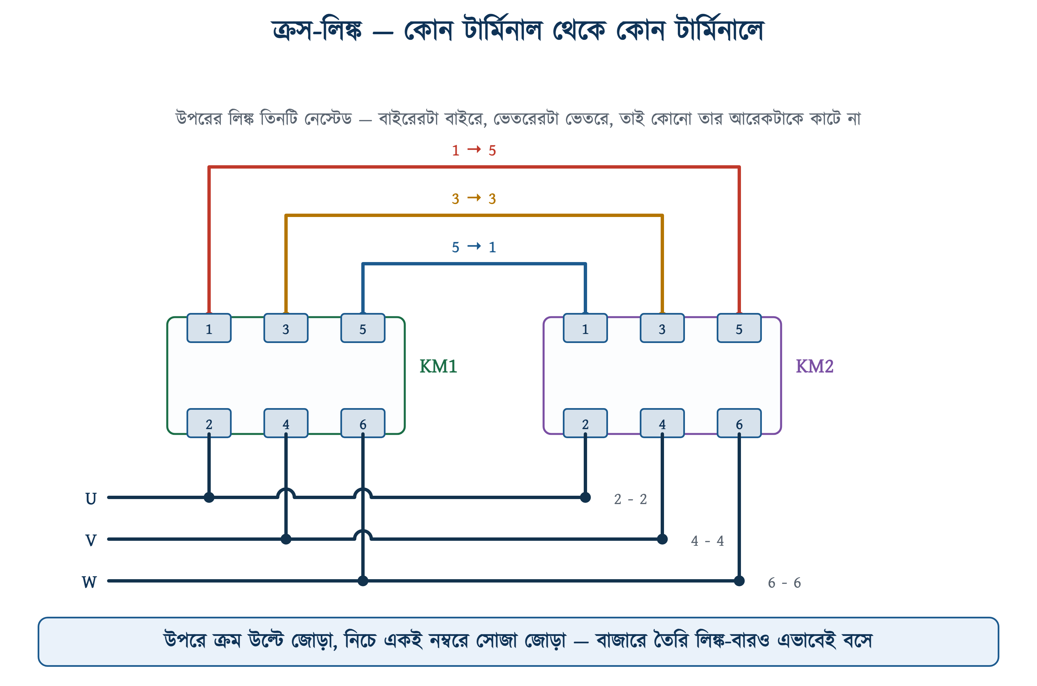
চিত্র ১২.৯: টার্মিনাল স্তরে ক্রস-লিঙ্ক — কোনটি কোথায়
চিত্র ১২.৯-এ কেবল দুই কন্টাক্টরের টার্মিনাল আর তাদের মধ্যেকার লিঙ্ক দেখানো হয়েছে। উপরের লিঙ্ক তিনটি একটির ভেতর আরেকটি বসেছে বলে কোনো তার আরেকটাকে কাটেনি; নিচের তিনটি সোজা বলে সেখানে তিনটি ক্রসিং এসেছে — ক্রসিংয়ে বিন্দু নেই, আধা-বৃত্তের লাফ আছে।

১২.৬ কন্ট্রোল সার্কিট
কন্ট্রোল সার্কিট আসলে অধ্যায় ৮-এর ৮.৯-এর ল্যাচিং সার্কিটের দুটি কপি — একটি KM1-এর জন্য, একটি KM2-এর জন্য — যারা পরস্পরের পথ কেটে দেয়। STOP বোতাম আর ওভারলোড রিলের 95-96 দুই রাংয়ের আগেই বসে, তাই একটি STOP দুই দিকই থামায়।
উপরের রেলে L থেকে শুরু করে F1 (কন্ট্রোল ফিউজ), F2-এর 95-96, তারপর STOP-এর 11-12। এই তিনটি পেরিয়ে যে নোডটি পাওয়া যায়, সেখান থেকে দুটি রাং নামে — একটি KM1-এর জন্য, একটি KM2-এর জন্য।

১২.৬.১ সামনের দিকের রাং
প্রথম রাংয়ে পরপর চারটি জিনিস — FWD বোতামের NO (13-14), তার সমান্তরালে KM1-এর নিজের হোল্ডিং কন্টাক্ট (13-14), তারপর REV বোতামের NC (21-22), তারপর KM2-এর 21-22, আর শেষে KM1-এর কয়েল।
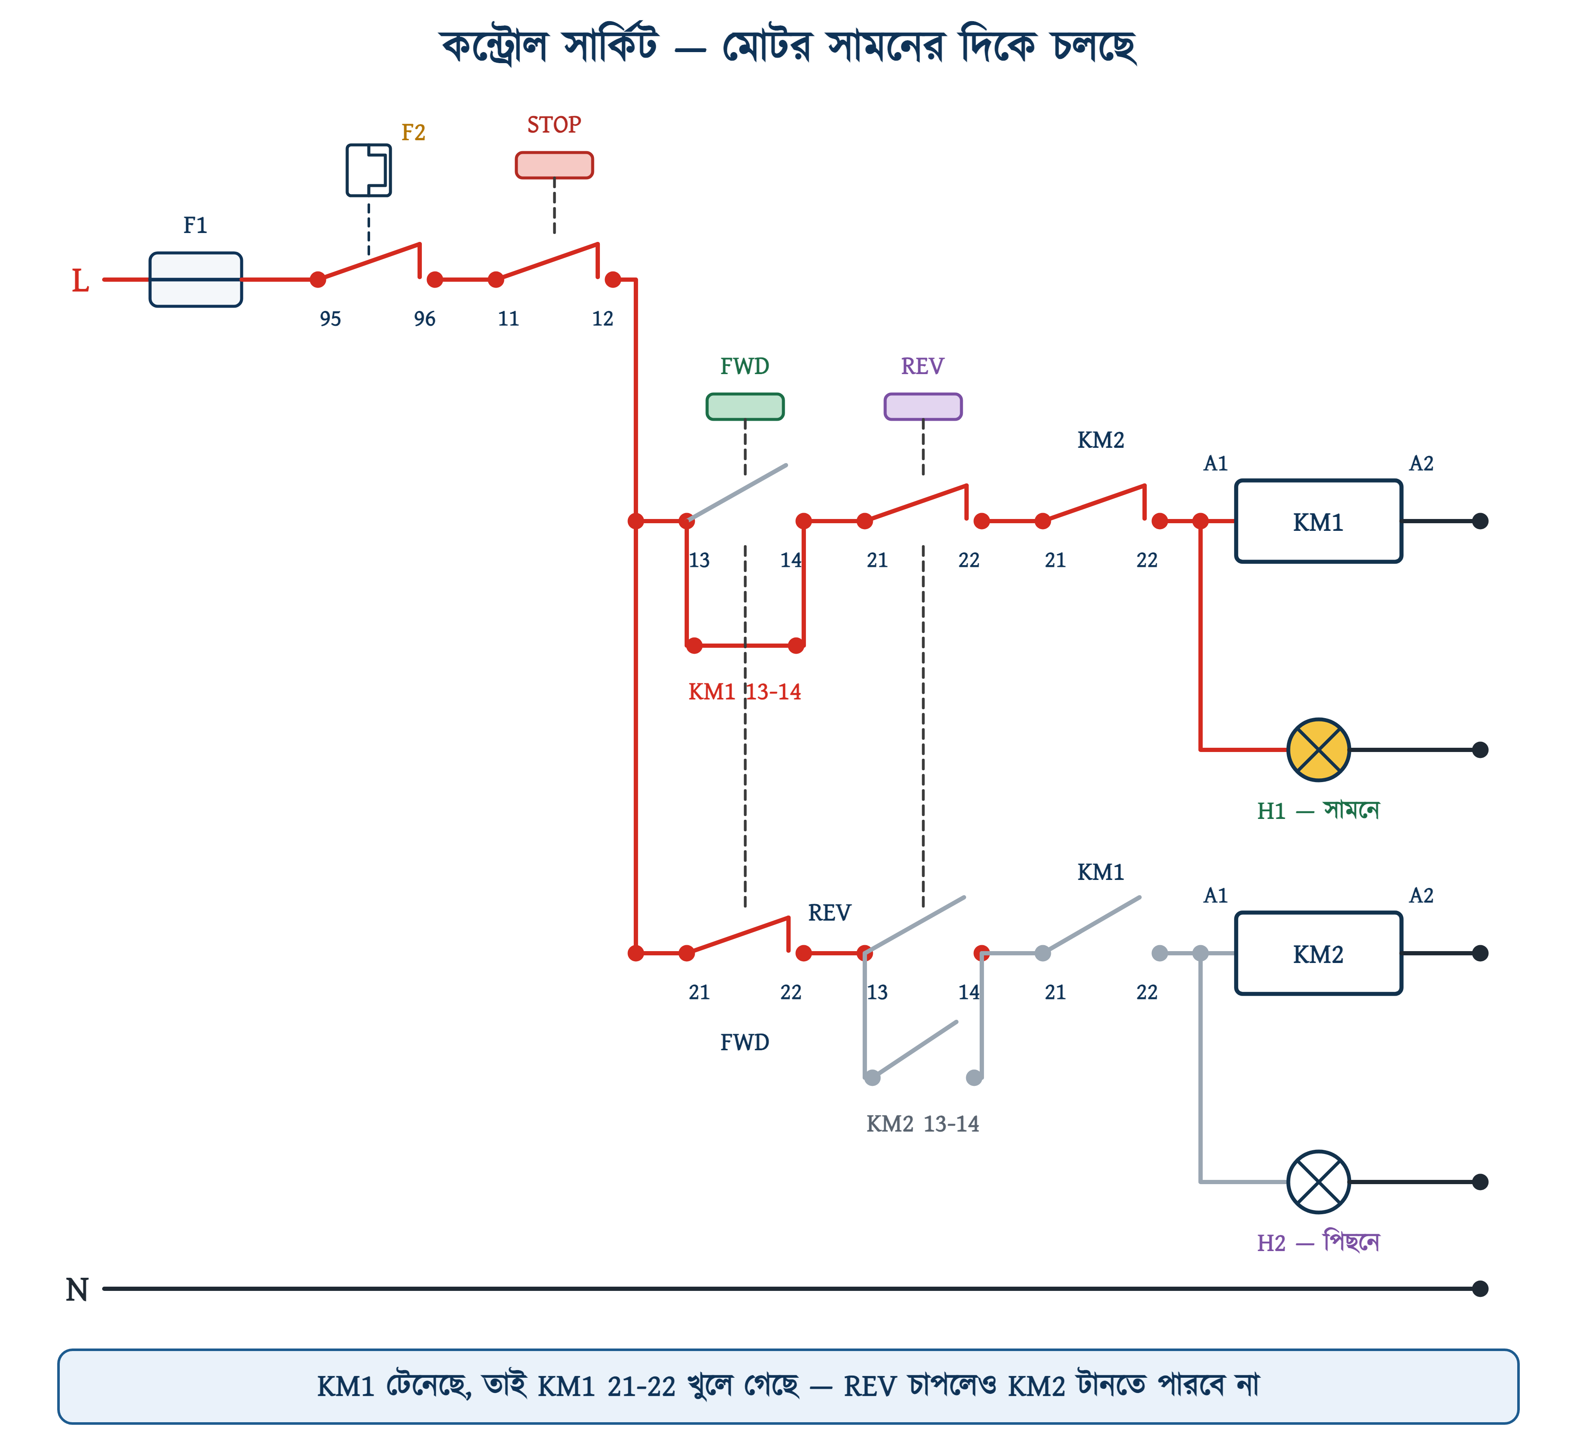
চিত্র ১২.১০: কন্ট্রোল সার্কিট — মোটর সামনের দিকে চলছে
চিত্র ১২.১০-এ লাল রেখা মানে বিদ্যুৎ আছে, ধূসর মানে নেই। ধাপে ধাপে যা ঘটে:
১. FWD চাপলে বিদ্যুৎ কয়েলে পৌঁছায় (REV চাপা নেই, KM2 টানা নেই — তাই দুটো NC-ই বন্ধ)।
২. KM1 টানে। তার 13-14 বন্ধ হয়ে FWD বোতামের সমান্তরালে বসে যায়।
৩. বোতাম ছেড়ে দিলেও 13-14 দিয়ে বিদ্যুৎ চলতে থাকে — এটাই ল্যাচ।
৪. একই সঙ্গে KM1-এর 21-22 খুলে যায়, ফলে দ্বিতীয় রাং মরে যায়।
৫. H1 বাতি জ্বলে ওঠে — কয়েলের সমান্তরালে বসানো।

১২.৬.২ পিছনের দিকের রাং
দ্বিতীয় রাংটি প্রথমটির আয়না-ছবি, কেবল একটি জায়গায় আলাদা: এখানে FWD বোতামের NC আগে বসে, তারপর REV বোতামের NO ও KM2-এর হোল্ডিং, তারপর KM1-এর 21-22, শেষে KM2-এর কয়েল। এই সাজানোর কারণ দুটি।
• ল্যাচ ভাঙা যায় — উল্টো বোতামের NC ল্যাচের আগে বসলে বোতাম চাপলে ল্যাচও ভাঙে। পরে বসালে ল্যাচ ধরে রাখত, বোতাম কাজ করত না।
• ছবি পড়া সহজ — এতে FWD বোতামের দুটি কন্টাক্ট একই খাড়া রেখায় পড়ে, REV-এরও তাই। ছেঁড়া রেখাটি সোজা নেমে যায়।

১২.৬.৩ ঘটনার ক্রম — চলন্ত অবস্থায় REV চাপলে
সারণি ১২.৪: ভাঙা আগে, জোড়া পরে — ক্রমটি টপোলজি থেকেই আসে
ক্রম | যা ঘটে | কোন অংশ
১ | REV-এর NC 21-22 খোলে | প্রথম রাং কাটে
২ | KM1-এর কয়েল ছাড়ে, ল্যাচ ভাঙে | KM1 13-14 খোলে
৩ | KM1-এর মেইন কন্টাক্ট খোলে | মোটর বিচ্ছিন্ন
৪ | KM1-এর 21-22 বন্ধ হয় | দ্বিতীয় রাংয়ের পথ খোলে
৫ | REV-এর NO 13-14 বন্ধ (বোতাম এখনো চাপা) | KM2 টানে
৬ | KM2-এর 13-14 বন্ধ হয়ে ল্যাচ ধরে | বোতাম ছাড়া যায়

চতুর্থ ধাপটিই আসল। KM1-এর 21-22 মিরর কন্টাক্ট বলে সে তৃতীয় ধাপের আগে বন্ধ হতে পারে না। অর্থাৎ মোটর সত্যিই বিচ্ছিন্ন না হওয়া পর্যন্ত KM2-এর পথ খোলে না।
⚠ নিরাপত্তা সতর্কতা
বিএনবিসি ২০১২ পার্ট ৮ অধ্যায় ১-এর ১.৩.২৭(ঘ) অনুযায়ী মোটরের কন্ট্রোল এমন হতে হবে যাতে বিদ্যুৎ চলে গিয়ে ফিরে এলে মোটর আপনা থেকে চালু না হয়। এখানকার দুটি রাংই ল্যাচিং, অর্থাৎ তিন তারের কন্ট্রোল (অধ্যায় ৮-এর ৮.৯) — বিদ্যুৎ গেলে দুটি কয়েলই ছাড়ে, ল্যাচ ভাঙে, আর বিদ্যুৎ ফিরলে বোতাম না চাপা পর্যন্ত মোটর চালু হয় না। সিলেক্টর সুইচ দিয়ে ফরওয়ার্ড-রিভার্স বানালে এই সুরক্ষা থাকে না — ক্রেন বা শাটারে সেটি করা যাবে না।

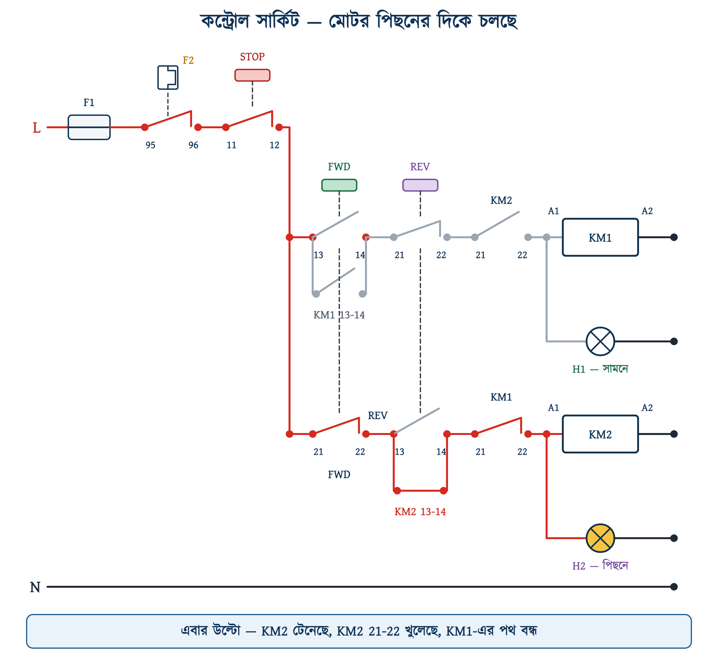
চিত্র ১২.১১: একই সার্কিট — এবার পিছনের দিকে চলছে
চিত্র ১২.১১ আর আগের ছবিটি একই সার্কিট, কেবল অবস্থা আলাদা — দুটোই একই কোড থেকে আঁকা, তাই দুই ছবির তার কখনো আলাদা হতে পারে না। এবার লাল পথটি নিচের রাং দিয়ে গেছে।

১২.৭ প্যানেল তৈরি ও সংযোগ
প্যানেলের ভেতরের বিন্যাস আগে ঠিক করে নিতে হয়, নইলে যান্ত্রিক ইন্টারলক বসানোর জায়গা পাওয়া যায় না। উপরের ডিন রেলে Q1 ও কন্ট্রোল ফিউজ F1; মাঝের রেলে দুই কন্টাক্টর গা ঘেঁষে, তাদের ঠিক মাঝখানে ইন্টারলক, আর পাশে ওভারলোড রিলে; নিচে টার্মিনাল ব্লক।

১২.৭.১ ধাপে ধাপে সংযোগ
১. মেইন সুইচ বন্ধ করে, লক লাগিয়ে, টেস্টার দিয়ে মৃত প্রমাণ করুন। প্যানেলের কাজ এখান থেকেই শুরু।
২. ডিন রেল কেটে বসান। দুই কন্টাক্টর পাশাপাশি, গা ঘেঁষে বসাতে হবে — যান্ত্রিক ইন্টারলক নির্দিষ্ট দূরত্ব ছাড়া বসে না।
৩. যান্ত্রিক ইন্টারলক ইউনিট দুই কন্টাক্টরের মাঝে ঢুকিয়ে ক্লিক না হওয়া পর্যন্ত চাপুন। হাত দিয়ে দুই আর্মেচার একসঙ্গে চেপে দেখুন — একটির পর অন্যটি নড়া উচিত নয়।
৪. উপরের ক্রস-লিঙ্ক বসান: KM1-এর 1 থেকে KM2-এর 5, 3 থেকে 3, 5 থেকে 1। ভুল হওয়ার সবচেয়ে বড় জায়গা এটিই — বসিয়ে আবার মিলিয়ে নিন।
৫. নিচের লিঙ্ক বসান: 2-2, 4-4, 6-6। এগুলো সোজা, ক্রস নয়।
৬. নিচের লিঙ্ক থেকে তিনটি তার ওভারলোড রিলের উপরের টার্মিনালে, রিলের নিচ থেকে টার্মিনাল ব্লক হয়ে মোটরে।
৭. Q1-এর নিচ থেকে দুই কন্টাক্টরের উপরের ক্রস-লিঙ্কে সরবরাহ দিন।
৮. কন্ট্রোল সার্কিট: L → F1 → F2-এর 95 → 96 → STOP-এর 11 → 12 → দুই রাংয়ের সাধারণ নোড।
৯. প্রথম রাং: ওই নোড → FWD-এর 13 → 14 → REV-এর 21 → 22 → KM2-এর 21 → 22 → KM1-এর A1। KM1-এর A2 নিউট্রালে।
১০. KM1-এর হোল্ডিং: KM1-এর 13 জোড়া FWD-এর 13-এর সঙ্গে, KM1-এর 14 জোড়া FWD-এর 14-এর সঙ্গে।
১১. দ্বিতীয় রাং: ওই নোড → FWD-এর 21 → 22 → REV-এর 13 → 14 → KM1-এর 21 → 22 → KM2-এর A1। A2 নিউট্রালে। হোল্ডিং একইভাবে KM2-এর 13-14 দিয়ে।
১২. বাতি দুটি কয়েলের সমান্তরালে — H1 KM1-এর A1 ও নিউট্রালের মাঝে, H2 KM2-এর A1 ও নিউট্রালের মাঝে।
১৩. সব স্ক্রু নির্দিষ্ট টর্কে আঁটুন এবং প্রতিটি তারে ফেরুল ও নম্বর-চিহ্ন লাগান।

১২.৭.২ চালুর আগের পরীক্ষা
সারণি ১২.৫: মোটর জোড়ার আগেই যা যা দেখে নিতে হয়
পরীক্ষা | কীভাবে | যা হওয়া উচিত
যান্ত্রিক ইন্টারলক | মোটর ও সরবরাহ খোলা রেখে হাত দিয়ে দুই আর্মেচার চাপুন | একটি চাপা থাকলে অন্যটি নড়বে না
ক্রস-লিঙ্ক | কন্টিনিউইটি টেস্টার দিয়ে KM1-এর 1 ও KM2-এর 5 মিলিয়ে দেখুন | বিপ দেবে; 1 ও 1-এ দেবে না
কন্ট্রোল সার্কিট | মোটরের তিন তার খুলে রেখে কেবল কন্ট্রোলে ভোল্টেজ দিন | FWD-এ KM1, REV-এ KM2 — একটির বেশি নয়
ইন্টারলক | KM1 টানা অবস্থায় REV চাপুন | KM1 ছেড়ে তবেই KM2 টানবে, দুটো একসঙ্গে নয়
ঘোরার দিক | কাপলিং খুলে রেখে এক সেকেন্ডের জন্য FWD | প্রত্যাশিত দিকে ঘুরবে; না হলে মোটরের দুই তার বদলান
ওভারলোড রিলে | সেটিং মোটরের নেমপ্লেটের কারেন্টে | দুই দিকের জন্য একই সেটিং

✔ ব্যবহারিক পরামর্শ
ঘোরার দিক উল্টো হলে কন্ট্রোল সার্কিটে হাত দেবেন না — সমস্যাটা ওখানে নয়। মোটরে যাওয়া তিনটি তারের যেকোনো দুটি টার্মিনাল ব্লকে অদল-বদল করে দিন। তাতে FWD বোতামে মোটর উল্টো দিকে ঘুরবে, অর্থাৎ যে দিকটাকে আপনি 'সামনে' বলতে চান সেটাই হবে।

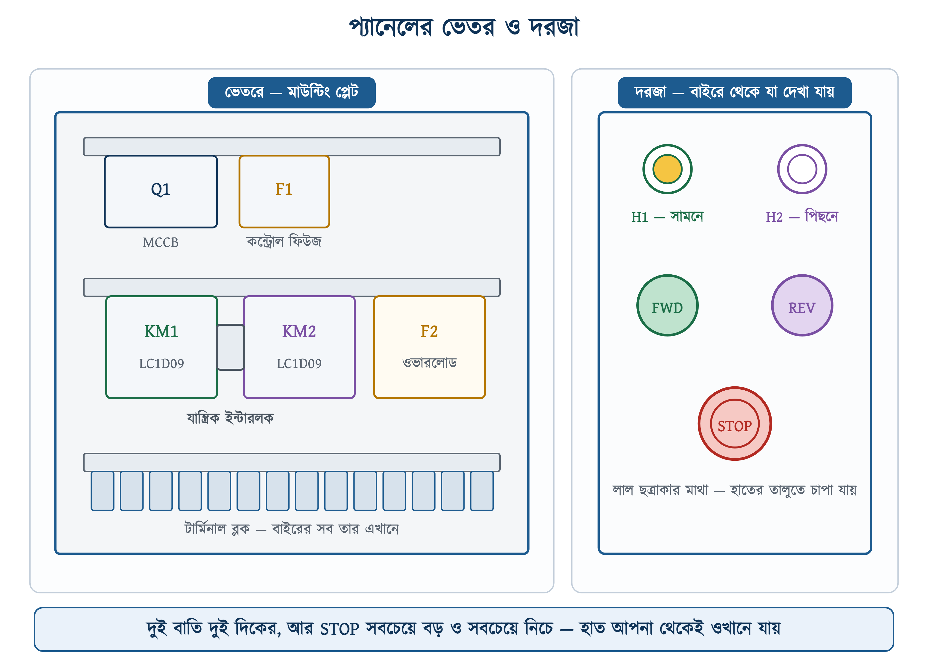
চিত্র ১২.১২: প্যানেলের ভেতর ও দরজা
সব জোড়া ও পরীক্ষা শেষে প্যানেলটি দেখতে হয় চিত্র ১২.১২-এর মতো। দরজার দিকে চারটি জিনিস — দুই দিকের দুটি বাতি, দুটি বোতাম, আর সবচেয়ে বড় ও সবচেয়ে নিচে লাল STOP। হাত আপনা থেকেই ওখানে যায়, আর সেটাই উদ্দেশ্য।

১২.৮ সরাসরি উল্টো দিকে ফেলা — AC-3 না AC-4
এতক্ষণ ধরে নেওয়া হয়েছে যে মোটর থেমে তারপর উল্টো দিকে চলে। কিন্তু কন্ট্রোল সার্কিটটি তা জোর করে না — চলন্ত অবস্থায় REV চাপলে সার্কিট বাধা দেয় না, KM1 ছেড়ে সঙ্গে সঙ্গে KM2 টেনে বসে। একে বলে প্লাগিং বা প্লাগ-রিভার্সিং।
প্লাগিংয়ে রোটর তখনো আগের দিকে ঘুরছে, কিন্তু ক্ষেত্র ঘুরছে উল্টো দিকে — স্লিপ প্রায় দ্বিগুণ। ফলে কারেন্ট আবার স্টার্টিং কারেন্টের সমান হয়ে যায়, এবং মোটর না থামা পর্যন্ত তেমনই থাকে।

১২.৮.১ দুই শ্রেণির পার্থক্য
IEC 60947-4-1 কন্টাক্টরের কাজকে ব্যবহার-শ্রেণিতে ভাগ করে (অধ্যায় ৮-এর ৮.৫.১)। এখানে দুটি শ্রেণি আমাদের দরকার।
সারণি ১২.৬: একই কন্টাক্টর, দুই রকম দাবি
শ্রেণি | কী কাজ | যে কারেন্ট ভাঙতে হয়
AC-3 | কেজ মোটর চালু করা, চলন্ত অবস্থায় বন্ধ করা, এবং থামার পর দিক বদলানো | Ie — স্বাভাবিক চলার কারেন্ট
AC-4 | কেজ মোটর চালু করা, প্লাগিং, ইনচিং বা ধাপে ধাপে চালানো | 6 × Ie

খেয়াল করুন, থেমে গিয়ে দিক বদলানো AC-3-ই — এটি কঠিন কাজ নয়। কঠিন হলো চলন্ত অবস্থায় উল্টো ফেলা। ABB-র ক্যাটালগে সংখ্যাটি স্পষ্ট: AC-4 ডিউটিতে কন্টাক্টরকে ভাঙতে হয় ফুল-লোড কারেন্টের ছয় গুণ, যেখানে AC-3-এ ভাঙতে হয় কেবল ফুল-লোড কারেন্টটুকু।
এর দাম দিতে হয় কন্টাক্টরের মাপে। LC1D09M7-এর ডেটাশিট বলছে, ৪০০ ভোল্টে সে AC-3 শ্রেণিতে ৪ কিলোওয়াট মোটর চালাতে পারে, কিন্তু AC-4 শ্রেণিতে মাত্র ২.২ কিলোওয়াট। অর্থাৎ প্লাগিং করলে একই কন্টাক্টরের ক্ষমতা প্রায় অর্ধেক হয়ে যায়।
উদাহরণ ১২.২
উদাহরণ ১২.১-এর সেই ৫ অশ্বশক্তির (৩.৭ কিলোওয়াট, 7.37 A) মোটরটিই এবার একটি ছোট ক্রেনে বসছে, যেখানে অপারেটর বোঝা নামানোর সময় চলন্ত অবস্থায় উল্টো বোতাম চাপেন। LC1D09 কি চলবে?
প্রদত্ত : P = 3.7 kW, I_{e} = 7.37 A, duty = AC-4
নির্ণেয় : LC1D09 enough or not
সমাধান :
$$P_{AC\text{4}}\text{ = 2.2 }kW$$
$$\frac{\begin{aligned}\text{3.7}\end{aligned}}{\begin{aligned}\text{2.2}\end{aligned}}\text{ = 1.68}$$
উত্তর : না। LC1D09-এর AC-4 ক্ষমতা ৪০০ ভোল্টে মাত্র ২.২ কিলোওয়াট, দরকার ৩.৭ কিলোওয়াট। এক ধাপ নয়, দুই ধাপ বড় কন্টাক্টর নিতে হবে — অর্থাৎ যে কন্টাক্টরের AC-4 ক্ষমতা অন্তত ৩.৭ কিলোওয়াট।
সহজ নিয়ম: প্লাগিং ডিউটিতে কন্টাক্টর বাছুন তার AC-4 ঘরের সংখ্যা দেখে, AC-3 ঘরের সংখ্যা দেখে নয়। ক্যাটালগে দুটি ঘরই পাশাপাশি থাকে।

❖ মনে রাখুন
মাপ বাড়ানোই একমাত্র খরচ নয়। AC-4 ডিউটিতে প্রতিবার ভাঙার সময় আর্ক অনেক বড় হয়, তাই কন্টাক্টের রুপা দ্রুত ক্ষয়ে যায়। LC1D09M7-এর AC-3 বৈদ্যুতিক আয়ু ২০ লাখ অপারেশন — AC-4-এ তার ভগ্নাংশ। ক্যাটালগে AC-4-এর আয়ুর আলাদা লেখচিত্র থাকে, আর সেখানে সংখ্যাগুলো অনেক ছোট।

১২.৯ থামার সময় দেওয়া
প্লাগিং এড়ানোর উপায় একটাই — উল্টো দিকে ফেলার আগে মোটরকে থামতে দেওয়া। KM1 ছাড়ার পর মোটর নিজের জড়তায় ঘুরতে ঘুরতে থামে, তারপর KM2 টানে।
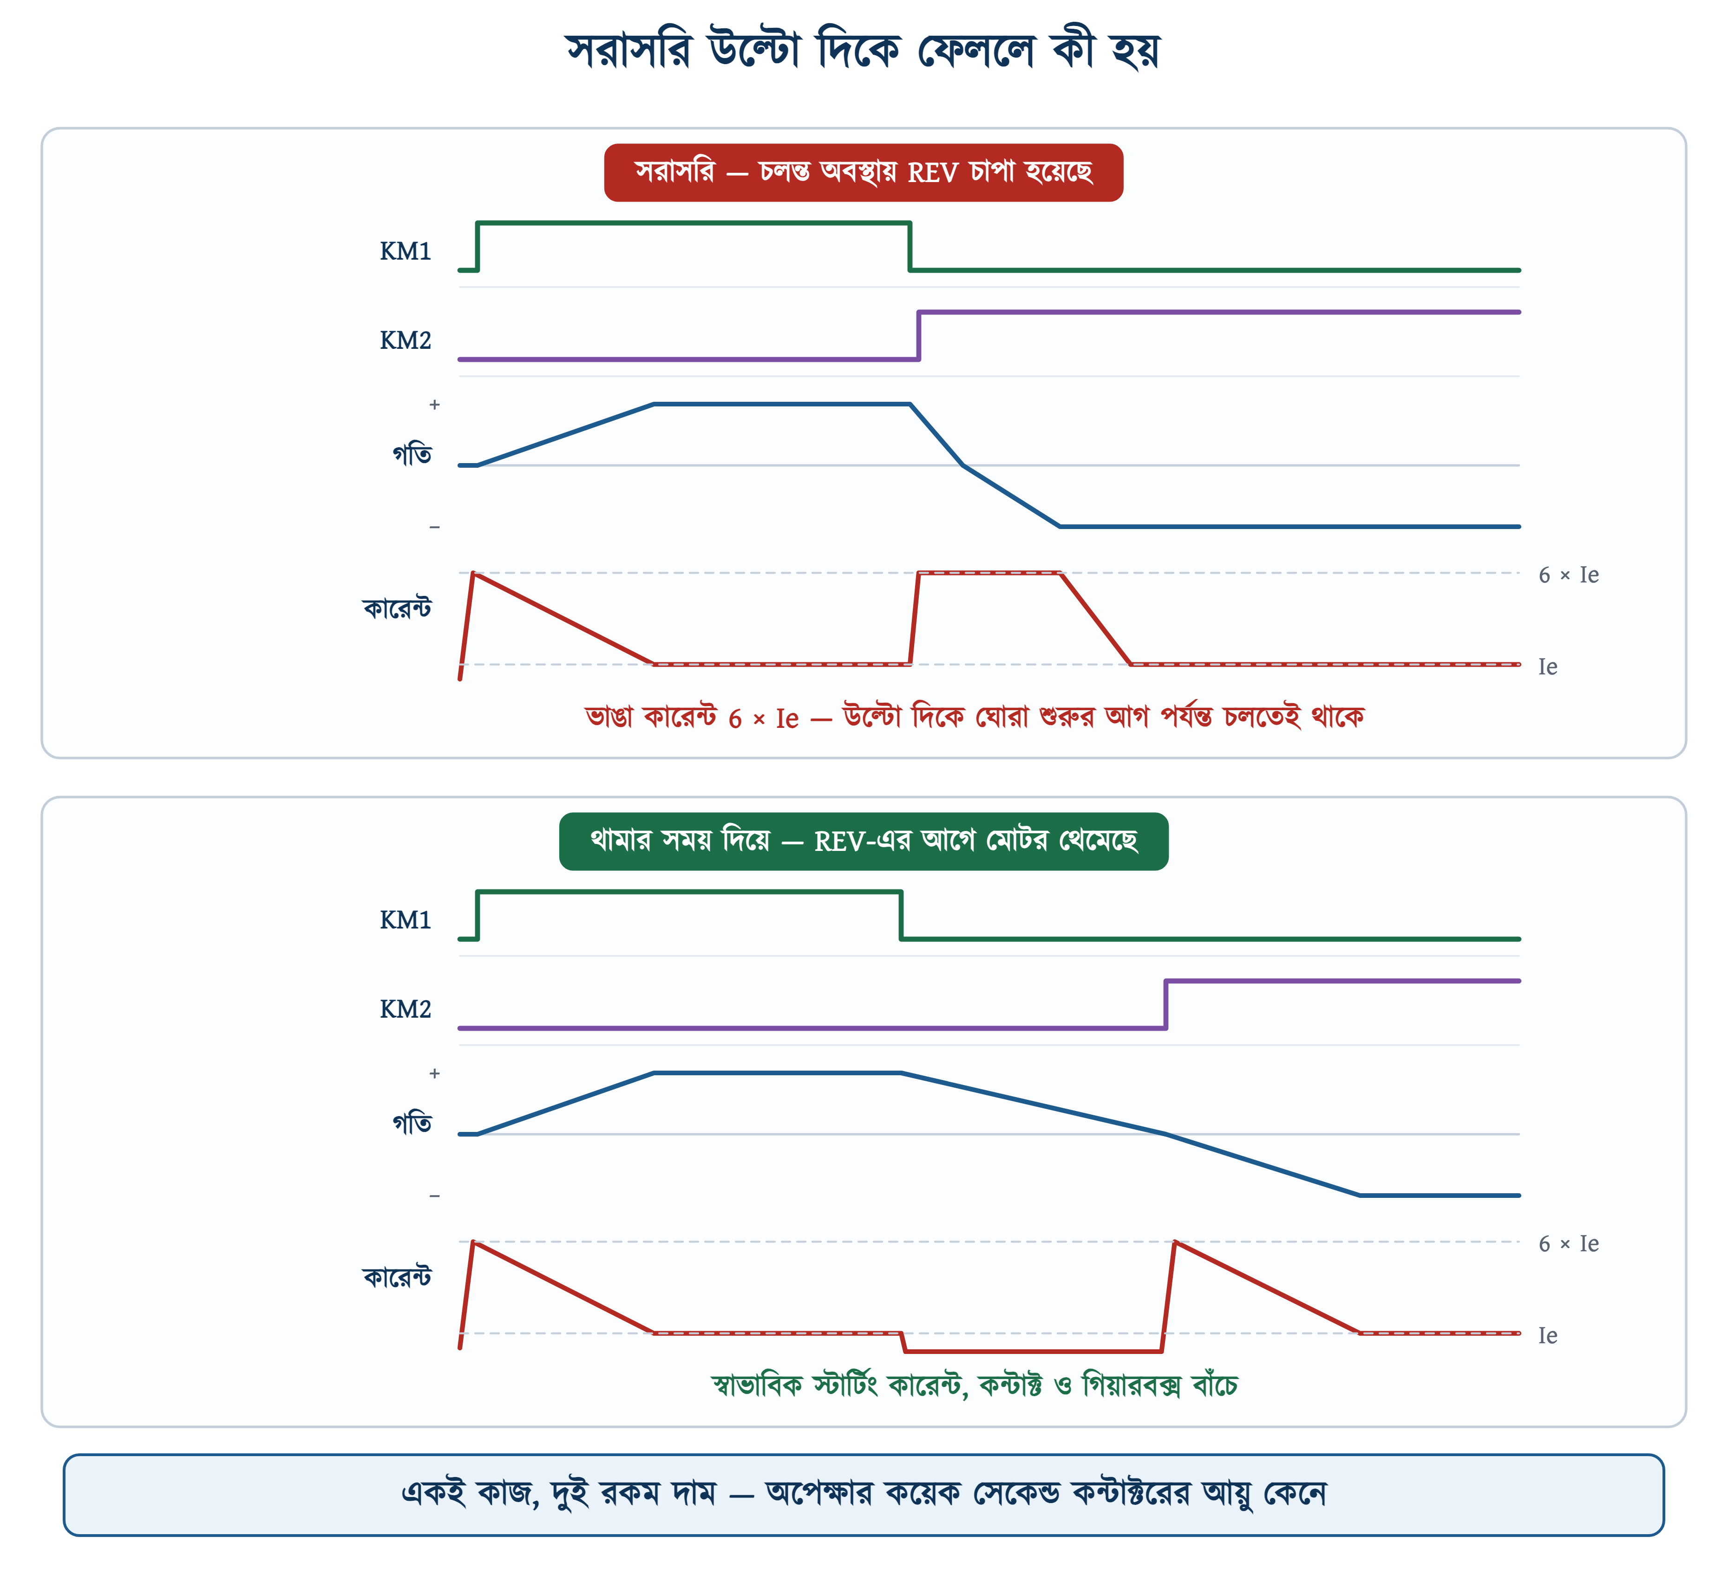
চিত্র ১২.১৩: সরাসরি উল্টো বনাম থামার সময় দিয়ে — কারেন্ট ও গতি
চিত্র ১২.১৩-এর উপরের ছবিটি প্লাগিং। KM1 ছাড়ার সঙ্গে সঙ্গে KM2 টেনেছে, কারেন্ট লাফিয়ে ছয় গুণে উঠেছে আর মোটর উল্টো দিকে ঘোরা শুরু না করা পর্যন্ত সেখানেই থেকেছে। নিচের ছবিটি একই কাজ, তবে মাঝখানে অপেক্ষা — সে আলোচনা ১২.৯-এ।
চিত্র ১২.১৩-এ দুই অবস্থাই পাশাপাশি। উপরের ছবিটি প্লাগিং — KM1 ছাড়ার সঙ্গে সঙ্গে KM2 টেনেছে, কারেন্ট লাফিয়ে ছয় গুণে উঠেছে আর মোটর উল্টো দিকে ঘোরা শুরু না করা পর্যন্ত সেখানেই থেকেছে। নিচের ছবিতে মাঝখানে অপেক্ষা আছে — কারেন্টের ছবিটা পুরো বদলে গেছে, মাঝখানে কারেন্ট শূন্য, আর শুরুতে স্বাভাবিক স্টার্টিং কারেন্ট।
এই অপেক্ষা তিন উপায়ে আনা যায়:
• অপারেটরের হাতে — সবচেয়ে সস্তা, সবচেয়ে অনির্ভরযোগ্য। তাড়াহুড়োয় কেউ মানবে না।
• টাইমার দিয়ে — অধ্যায় ১০-এর অফ-ডিলে টাইমার দুই রাংয়ের মাঝে বসিয়ে দেওয়া যায়, যাতে এক দিক ছাড়ার পর নির্দিষ্ট সময় না পেরোলে অন্য দিক টানতে না পারে।
• যান্ত্রিক ব্রেক দিয়ে — ক্রেন ও হয়েস্টে এমনিতেই ব্রেক থাকে; কয়েল ছাড়লে স্প্রিং ব্রেক ধরে ফেলে, তাই মোটর দ্রুত থামে।
✔ ব্যবহারিক পরামর্শ
কত সেকেন্ড অপেক্ষা করতে হবে, তার কোনো মানসম্মত সংখ্যা নেই — এটি নির্ভর করে মোটরের ও লোডের জড়তার উপর। মাঠের নিয়ম: কাপলিং খুলে মোটরটিকে পুরো গতিতে চালিয়ে বন্ধ করুন এবং থামতে কত সময় লাগে তা ঘড়ি ধরে মাপুন। টাইমারের সেটিং তার চেয়ে সামান্য বেশি রাখুন। জড়তা বেশি হলে সময়ও বেশি।

একটি ব্যতিক্রম মনে রাখা দরকার। কিছু কাজে প্লাগিং ইচ্ছাকৃতভাবেই করা হয় — যেমন কাঠ কাটার করাত দ্রুত থামাতে, বা কোনো যন্ত্রকে নির্দিষ্ট জায়গায় থামাতে। সেসব ক্ষেত্রে প্লাগিং দোষের নয়, কিন্তু তখন কন্টাক্টর অবশ্যই AC-4 হিসাবে বাছতে হবে, আর গিয়ারবক্স ও কাপলিং-ও ওই ঝাঁকুনি সইতে পারবে কি না দেখে নিতে হবে।

১২.১০ সাধারণ ত্রুটি ও প্রতিকার
সারণি ১২.৭: মাঠে যা যা পাওয়া যায়
যা দেখা যায় | সম্ভাব্য কারণ | প্রতিকার
দুই দিকেই মোটর একই দিকে ঘোরে | উপরের ক্রস-লিঙ্ক ক্রস হয়নি, সোজা বসেছে | KM2-এর 1, 3, 5 মিলিয়ে দেখুন — 1-এ L3 আসার কথা
FWD-এ চলে, REV-এ কিছুই হয় না | KM1-এর 21-22 ছাড়েনি, বা দ্বিতীয় রাংয়ের তার খোলা | KM1 ছাড়া অবস্থায় 21-22-এ কন্টিনিউইটি দেখুন
REV চাপলেই Q1 ট্রিপ করে | দুই কন্টাক্টর একসঙ্গে টানছে — ইন্টারলক কাজ করছে না | যান্ত্রিক ইন্টারলক ও 21-22-এর তার দুটোই পরীক্ষা করুন
বোতাম ছাড়লেই মোটর থেমে যায় | হোল্ডিং কন্টাক্টের তার নেই বা ভুল টার্মিনালে | 13-14 বোতামের দুই নোডে ঠিকভাবে সমান্তরালে আছে কি না দেখুন
কয়েক দিন পরপর ওভারলোড ট্রিপ | চলন্ত অবস্থায় বারবার উল্টো ফেলা হচ্ছে | টাইমার বসান, বা কন্টাক্টর ও রিলে AC-4 হিসাবে নিন
কন্টাক্টরের কয়েল গরম হয়ে পুড়ে যায় | যান্ত্রিক ইন্টারলক আর্মেচার আটকে রেখেছে, কয়েল টানতে পারছে না কিন্তু ভোল্টেজ পাচ্ছে | 21-22-এর ইন্টারলক ঠিক আছে কি না দেখুন — কয়েলে ভোল্টেজই যাওয়ার কথা নয়
এক দিকে চললে দরজার দুই বাতিই জ্বলে | বাতির তার ভুল নোডে, কয়েলের সমান্তরালে নয় | H1 KM1-এর A1-এ, H2 KM2-এর A1-এ — মিলিয়ে নিন
মোটর ঘোরে না, কেবল গুনগুন শব্দ | এক ফেজ নেই — কন্টাক্ট বা লিঙ্ক ঢিলা | সঙ্গে সঙ্গে বন্ধ করুন; তিন ফেজেই ভোল্টেজ মাপুন

⚠ নিরাপত্তা সতর্কতা
'REV চাপলেই ব্রেকার ট্রিপ করে' — এই ত্রুটিটি নিয়ে কখনো পরীক্ষা-নিরীক্ষা চালাবেন না। প্রতিবার ট্রিপ মানে প্রতিবার একটি ফেজ-টু-ফেজ শর্ট, আর প্রতিবারই কন্টাক্ট ক্ষয়ে যাচ্ছে। সরবরাহ বন্ধ করে, ইন্টারলক ঠিক করে, তারপর মোটর খুলে রেখে কেবল কন্ট্রোল সার্কিটে পরীক্ষা করুন।

১২.১১ সারসংক্ষেপ
• তিন ফেজ মোটরের ঘোরার দিক বদলাতে তিনটি ফেজের যেকোনো দুটি অদল-বদল করতে হয়। তিনটিই বদলালে কিছুই হয় না।
• বদলটা করতে হয় লাইনের দিকে, মোটরের টার্মিনাল বাক্সে নয় — ওখানকার পাতগুলো স্টার/ডেল্টা ঠিক করে।
• দুই কন্টাক্টরের উপরের দিক ক্রম উল্টে জোড়া (1-5, 3-3, 5-1), নিচের দিক সোজা জোড়া (2-2, 4-4, 6-6)।
• ওভারলোড রিলে একটিই, দুই কন্টাক্টরের পরে — দুই দিকের কারেন্ট একই পথে যায়।
• দুটো কন্টাক্টর একসঙ্গে টানলে দুই ফেজ সরাসরি মিলে ফেজ-টু-ফেজ শর্ট হয়। এটিই এই প্যানেলের প্রধান বিপদ।
• ইন্টারলকের তিন স্তর — বোতামের NC, কন্টাক্টরের 21-22 মিরর কন্টাক্ট, আর যান্ত্রিক লিভার। তিনটিই লাগে।
• 21-22 বাছা হয় কারণ IEC 60947-4-1 অনুযায়ী ওটি মিরর কন্টাক্ট — মেইন কন্টাক্ট ওয়েল্ড হয়ে গেলেও ওটি বন্ধ হতে পারে না।
• কন্ট্রোল সার্কিট দুটি ল্যাচিং রাং, যারা পরস্পরের পথ কাটে। উল্টো বোতামের NC ল্যাচের আগে বসে, যাতে ল্যাচ ভাঙতে পারে।
• মোটর থেমে তারপর দিক বদলালে সেটি AC-3 ডিউটি। চলন্ত অবস্থায় উল্টো ফেললে সেটি AC-4 — ভাঙতে হয় 6 × Ie।
• AC-4-এ একই কন্টাক্টরের ক্ষমতা প্রায় অর্ধেক: LC1D09 ৪০০ ভোল্টে AC-3-এ ৪ কিলোওয়াট, AC-4-এ ২.২ কিলোওয়াট।
• লোড জোড়ার আগেই ঘোরার দিক দেখে নিতে হয় — কাপলিং খুলে, এক সেকেন্ডের জন্য।

১২.১২ পারিভাষিক শব্দ
সারণি ১২.৮: এই অধ্যায়ের পরিভাষা
বাংলা | English | অর্থ
ফরওয়ার্ড-রিভার্স স্টার্টার | Forward-Reverse Starter | দুই কন্টাক্টর দিয়ে মোটরকে দুই দিকে চালানোর ব্যবস্থা
ফেজ ক্রম | Phase sequence | তিন ফেজ কোন ক্রমে সর্বোচ্চে পৌঁছায় — L1-L2-L3 বা উল্টো
ঘূর্ণিয়মান ক্ষেত্র | Rotating magnetic field | স্টেটরে তৈরি ঘুরন্ত চুম্বকক্ষেত্র, যা রোটরকে টানে
ক্রস-লিঙ্ক | Cross link | দুই কন্টাক্টরের মধ্যে ক্রম উল্টে বসানো সংযোগ
কানেকশন সেট | Connection set | তৈরি অবস্থায় পাওয়া তামার লিঙ্ক-বার
ইন্টারলক | Interlock | একটি চালু থাকলে অন্যটিকে চালু হতে না দেওয়ার ব্যবস্থা
মিরর কন্টাক্ট | Mirror contact | NC কন্টাক্ট যা মেইন NO কন্টাক্টের সঙ্গে কখনো একসঙ্গে বন্ধ থাকতে পারে না
যান্ত্রিক ইন্টারলক | Mechanical interlock | দুই কন্টাক্টরের মাঝে বসানো লিভার, যা আর্মেচার আটকে দেয়
হোল্ডিং কন্টাক্ট | Holding / seal-in contact | কন্টাক্টরের নিজের NO, যা বোতামের সমান্তরালে বসে ল্যাচ ধরে
প্লাগিং | Plugging | চলন্ত অবস্থায় ফেজ ক্রম উল্টে দিয়ে থামানো বা দিক বদলানো
ব্যবহার-শ্রেণি | Utilization category | কন্টাক্টরের কাজের ধরন অনুযায়ী শ্রেণি — AC-1, AC-3, AC-4
পেন্ডেন্ট | Pendant | ক্রেনের ঝুলন্ত বোতামের বাক্স

চিত্রসূত্র ও কৃতজ্ঞতা
এই অধ্যায়ের আলোকচিত্রগুলো উইকিমিডিয়া কমন্স থেকে নেওয়া। আলোকচিত্রীর নাম, ছবির শিরোনাম ও লাইসেন্স — Asurnipal — Burned Contactor-01ASD (CC BY-SA 4.0) · Auledas — Detall d'un control de pont grua (CC BY-SA 4.0) · Kae — Contactor DIN IEK (CC BY-SA 3.0) · Mykhailo Prytula — Silver contacts arc erosion failure (CC BY-SA 4.0) · Suyash.dwivedi — Inside 3 phase motor starter (CC BY-SA 4.0)।

১২.১৩ অনুশীলনী

১২.১৩.১ ক. বহুনির্বাচনী প্রশ্ন
১. তিন ফেজ মোটরের ঘোরার দিক বদলাতে কয়টি ফেজের তার অদল-বদল করতে হয়?
(ক) যেকোনো দুটি | (খ) একটি
(গ) তিনটিই | (ঘ) কোনোটিই নয়

২. কন্টাক্টরের কোন নম্বরের NC কন্টাক্ট মিরর কন্টাক্ট হিসেবে ইন্টারলকে ব্যবহৃত হয়?
(ক) 13-14 | (খ) 95-96
(গ) 21-22 | (ঘ) 97-98

৩. ফরওয়ার্ড-রিভার্স স্টার্টারে ওভারলোড রিলে কয়টি লাগে?
(ক) দুটি — প্রতিটি কন্টাক্টরের জন্য একটি | (খ) একটিই, কন্টাক্টর দুটির পরে
(গ) একটিই, কন্টাক্টরের আগে | (ঘ) লাগে না

৪. দুই কন্টাক্টরের নিচের দিকের লিঙ্ক কেমন হয়?
(ক) ক্রস — 2-6, 4-4, 6-2 | (খ) কেবল 4-4
(গ) লিঙ্ক লাগে না | (ঘ) সোজা — 2-2, 4-4, 6-6

৫. মোটর থেমে যাওয়ার পর দিক বদলানো কোন ব্যবহার-শ্রেণিতে পড়ে?
(ক) AC-1 | (খ) AC-2
(গ) AC-3 | (ঘ) AC-4

৬. AC-4 ডিউটিতে কন্টাক্টরকে কত কারেন্ট ভাঙতে হয়?
(ক) 6 × Ie | (খ) Ie
(গ) 2.5 × Ie | (ঘ) 10 × Ie

৭. LC1D09M7 ৪০০ ভোল্টে AC-4 শ্রেণিতে কত কিলোওয়াট মোটর চালাতে পারে?
(ক) 2.2 kW | (খ) 4 kW
(গ) 5.5 kW | (ঘ) 9 kW

৮. দুই কন্টাক্টর একসঙ্গে টেনে বসলে কী হয়?
(ক) মোটর দ্রুত ঘোরে | (খ) ফেজ-টু-ফেজ শর্ট সার্কিট
(গ) মোটর থেমে যায় | (ঘ) কিছুই হয় না

৯. উল্টো বোতামের NC কন্টাক্ট কোথায় বসাতে হয়?
(ক) হোল্ডিং কন্টাক্টের পরে | (খ) কয়েলের পরে
(গ) হোল্ডিং কন্টাক্টের আগে | (ঘ) নিউট্রালে

১০. মোটরের ঘোরার দিক উল্টো পাওয়া গেলে প্রথমে কী করা উচিত?
(ক) কন্ট্রোল সার্কিট বদলানো | (খ) নতুন মোটর আনা
(গ) কয়েলের ভোল্টেজ বদলানো | (ঘ) মোটরে যাওয়া যেকোনো দুটি তার অদল-বদল

উত্তরমালা: ১—ক, ২—গ, ৩—খ, ৪—ঘ, ৫—গ, ৬—ক, ৭—ক, ৮—খ, ৯—গ, ১০—ঘ।

১২.১৩.২ খ. সংক্ষিপ্ত প্রশ্ন
১. তিন ফেজ মোটরের ঘোরার দিক কীভাবে বদলায়, এক বাক্যে লিখুন।
২. তিনটি ফেজই অদল-বদল করলে কেন কিছু হয় না?
৩. মোটরের টার্মিনাল বাক্সে ফেজ বদলানো কেন ঠিক নয়?
৪. ফরওয়ার্ড-রিভার্স প্যানেলে ওভারলোড রিলে একটিই কেন?
৫. মিরর কন্টাক্ট কাকে বলে?
৬. যান্ত্রিক ইন্টারলক কী কাজ করে?
৭. প্লাগিং বলতে কী বোঝায়?
৮. AC-3 আর AC-4-এর মূল পার্থক্য কী?
৯. হোল্ডিং কন্টাক্ট না থাকলে কী সমস্যা হবে?
১০. লোড জোড়ার আগে ঘোরার দিক দেখে নেওয়া কেন জরুরি?

১২.১৩.৩ গ. রচনামূলক প্রশ্ন
১. ফরওয়ার্ড-রিভার্স স্টার্টারের পাওয়ার সার্কিট এঁকে ক্রস-লিঙ্ক কীভাবে বসে তা ব্যাখ্যা করুন।
২. দুই কন্টাক্টর একসঙ্গে টানলে কী ঘটে — ছবি এঁকে কারেন্টের পথ দেখিয়ে ব্যাখ্যা করুন।
৩. ইন্টারলকের তিন স্তর বর্ণনা করুন এবং প্রতিটি কোন ধরনের ব্যর্থতা ঠেকায় তা লিখুন।
৪. কন্ট্রোল সার্কিট এঁকে চলন্ত অবস্থায় REV চাপলে ঘটনার ক্রম ধাপে ধাপে লিখুন।
৫. কন্টাক্টরের চালু ও বন্ধ হওয়ার সময়ের সংখ্যা ব্যবহার করে বোঝান, কেন কেবল বোতামের ইন্টারলক যথেষ্ট নয়।
৬. AC-3 ও AC-4 ডিউটির পার্থক্য এবং কন্টাক্টর নির্বাচনে তার প্রভাব আলোচনা করুন।

১২.১৩.৪ ঘ. গাণিতিক সমস্যা
১. একটি ৩ অশ্বশক্তির (২.২ কিলোওয়াট) তিন ফেজ মোটরের ফুল-লোড কারেন্ট 4.6 A। মোটরটি থেমে থেমে দুই দিকে চলে। অধ্যায় ৮-এর ৮.৬-এর তিন ধাপ মিলিয়ে বলুন বাজারের কোন মাপের কন্টাক্টর নেবেন।
২. উপরের মোটরটিই যদি চলন্ত অবস্থায় উল্টো ফেলা হয়, তবে ভাঙার সময় কত কারেন্ট যাবে? (AC-4, 6 × Ie ধরে)
৩. ৭.৫ কিলোওয়াট মোটরকে প্লাগিং ডিউটিতে চালাতে হবে। বাজারে পাওয়া কন্টাক্টরের AC-3 ক্ষমতা 4, 5.5, 7.5, 11 ও 15 কিলোওয়াট, আর প্রতিটির AC-4 ক্ষমতা তার প্রায় অর্ধেক। কোনটি নেবেন?
৪. একটি কন্টাক্টরের চালু হতে সর্বনিম্ন ১২ মিলিসেকেন্ড, আর অন্যটির বন্ধ হতে সর্বোচ্চ ১৯ মিলিসেকেন্ড লাগে। খারাপতম অবস্থায় কত মিলিসেকেন্ড ধরে দুটি কন্টাক্টরই বন্ধ থাকতে পারে?

১২.১৩.৫ ঙ. ব্যবহারিক কাজ
১. ক্রস-লিঙ্ক চেনা — দুটি কন্টাক্টর পাশাপাশি বসিয়ে চিত্র ১২.৯ অনুযায়ী উপরের ও নিচের লিঙ্ক বসান। কন্টিনিউইটি টেস্টার দিয়ে প্রতিটি সংযোগ মিলিয়ে দেখুন।
২. যান্ত্রিক ইন্টারলক পরীক্ষা — ইন্টারলক ইউনিট বসিয়ে সরবরাহ ছাড়াই হাত দিয়ে দুই আর্মেচার চাপুন। একটি চাপা অবস্থায় অন্যটি নড়ে কি না লিখে রাখুন।
৩. কন্ট্রোল সার্কিট তৈরি — চিত্র ১২.১০ অনুযায়ী মোটর ছাড়াই কেবল কন্ট্রোল সার্কিট জুড়ুন। FWD ও REV চেপে দেখুন কোন কন্টাক্টর টানে, আর দুটি একসঙ্গে টানে কি না।
৪. পূর্ণ প্যানেল — পাওয়ার সার্কিট যোগ করে মোটর জুড়ুন। কাপলিং খুলে রেখে দুই দিকের ঘোরা পরীক্ষা করুন এবং দুই দিকের কারেন্ট ক্ল্যাম্প মিটারে মেপে লিখে রাখুন — দুটি মিলছে কি না দেখুন।
৫. ইন্টারলক ব্যর্থ হলে — শিক্ষকের তত্ত্বাবধানে, মোটর খুলে রেখে, 21-22-এর ইন্টারলক তার একটি খুলে দিন এবং দেখুন যান্ত্রিক ইন্টারলক তখনো দুটি কন্টাক্টরকে একসঙ্গে টানতে দেয় কি না। পরীক্ষা শেষে তারটি আবার লাগিয়ে দিন।

